ДЕПАРТАМЕНТ ПРОФЕССИОНАЛЬНОГО ОБРАЗОВАНИЯ

ТОМСКОЙ ОБЛАСТИ

ОБЛАСТНОЕ ГОСУДАРСТВЕННОЕ БЮДЖЕТНОЕ ПРОФЕССИОНАЛЬНОЕ ОБРАЗОВАТЕЛЬНОЕ УЧРЕЖДЕНИЕ

«ТОМСКИЙ ТЕХНИКУМ ИНФОРМАЦИОННЫХ ТЕХНОЛОГИЙ»

Специальность 09.02.07 «Информационные системы и программирование»

Разработка и тестирование приложения «Шифратор сообщений»

Пояснительная записка

к курсовому проекту

КП.22.09.02.07.603.12.ПЗ

|  |  |  |
| --- | --- | --- |
| Студент  «__»________ 2022 г. | ______________ | П. Д. Левицкий |
| Руководитель «__»________2022 г. | ______________ | Д.А. Антипов |
|  |  |  |
|  |  |  |
|  |  |  |

Томск 2022

Содержание

Введение 3

1 ОБЩАЯ ЧАСТЬ 5

1.1 Анализ предметной области 5

1.2 Выбор средств тестирования 8

2 СПЕЦИАЛЬНАЯ ЧАСТЬ 12

2.1 Описание требований к информационной системе 12

2.2 Диаграмма вариантов использования 16

2.3 Диаграмма состояний 17

2.4 Словари данных 18

2.5 Тестовые сценарии 29

ЗАКЛЮЧЕНИЕ 36

Перечень используемых источников 37

Приложение A. Результаты тестирования 39

Приложение Б. Листинг кода приложения 53

*Утв.*

*Н. контр.*

*Пров.*

*Разраб.*

*Изм*

Лист

№ докум.

## Подпись

Дата

*Лит.*

## Лист

## Листов

## Т

ТТИТ 603 гр.

**КП.22.090207.603.12.ПЗ**

### Левицкий П. Д.

Пояснительная записка

74

2

**Введение**

Проблема защиты конфиденциальной информации всегда стояла ребром. Пользователи предпочитают отправлять логины, пароли и секретные фразы, используя социальные сети только потому, что это просто и быстро.

Но это крайне небезопасно - злоумышленник может получить доступ к аккаунтам, что может привести к массе нежелательных последствий - угон аккаунтов, рассылка спам-сообщений, кража средств, шантаж и вымогательство, список можно продолжать очень долго.

Основное правило безопасной передачи информации - канал передачи пароля должен быть иным относительно основного. Например, если адрес электронной почты передается через социальную сеть, то пароль от почтового аккаунта стоит передать через что угодно, но не через ту же социальную сеть - вероятность отслеживания третьими лицами сразу двух каналов передачи информации крайне низка.

Но разделение пары логин-пароль на два разных канала передачи не поможет в том случае, если устройство отправителя и\или получателя скомпрометировано.

Возможный выход - передача двух зашифрованных архивов. Но этот способ имеет свои недостатки - например, архив может быть поврежден или архиватор не будет поддерживать архивы конкретного типа.

Самый простой вариант - отправка зашифрованной информации напрямую через мессенджер\социальную сеть. Главное условие - знание способа шифровки для последующей дешифровки полученного сообщения и наличие программы, способной дешифровать сообщение, используя соответствующий алгоритм.

Целью данного курсового проекта является проведение тестирования функций приложения шифровки сообщений. С помощью приложения есть возможность зашифровывать и расшифровывать сообщения четырьмя способами.

# Лист

*№ докум.*

### Подпись

## Изм

### Дата

### Лист

#### КП.22.09.02.07.603.12.ПЗ

3

4

Из соображений безопасности в приложении не предусмотрено наличие базы данных - все необходимые наборы данных хранятся непосредственно в массивах, словарях и списках (в оперативной памяти).

В процессе тестирования у тестировщика будет полный доступ к коду приложения. Предполагается тестирование с применением методики "белого ящика", так как для полноценного тестирования необходимо понимание логики шифровки и дешифровки.

В пояснительной записке к курсовому проекту представлены требования к тестируемому приложению, UML-диаграммы, словари данных, тестовые случаи, наборы данных для тестирования и непосредственно результаты проведения тестов.

Задачи:

1. Проведение анализа конкурентов;
2. Ознакомление с требованиями к продукту;
3. Просмотр кода тестируемых функций;
4. Описание тестовых случаев;
5. Определение входных данных для тестируемых функций;
6. Проведение тестирования реализованных функций.

# Лист

*№ докум.*

### Подпись

## Изм

### Дата

### Лист

#### КП.22.09.02.07.603.12.ПЗ

* 1. **ОБЩАЯ ЧАСТЬ**
  2. **Анализ предметной области**
     1. **Анализ конкурентов**

Шифратор текста – это приложение для обеспечения безопасности. Такие приложения довольно популярны, так как не каждый пользователь станет заниматься распаковкой зашифрованного архива или на его устройстве просто не хватает ресурсов для установки соответствующего приложения.

«Text Encrypt» (1.1.1.0)

Положительные стороны:

* Малый размер установленного приложения;
* Реализован процесс шифровки и дешифровки с помощью алгоритма AES (заявлено);
* Встроенный генератор приватного ключа.

Отрицательные стороны:

* Реализован лишь один способ шифровки и дешифровки;
* Отсутствие русской локализации;
* Нелогичное размещение элементов. Пользователю придется разбираться перед использованием;
* Реклама "продвинутого" генератора ключей во вкладке генератора приватного ключа;
* Нет кнопки очистки полей ввода;
* Возможность "расшифровать" расшифрованное сообщение, что приводит к логической ошибке.

Приложение «Text Encrypt for WhatsApp» (1.125.11.0)

Положительные стороны:

# Лист

*№ докум.*

### Подпись

## Изм

### Дата

### Лист

#### КП.22.09.02.07.603.12.ПЗ

5

* Малый размер установленного приложения;
* Простой пользовательский интерфейс;
* Имеется возможность поделиться зашифрованным сообщением;
* Есть кнопка очистки полей ввода.

Отрицательные стороны:

* Реализован лишь один неназванный способ шифровки и дешифровки;
* Отсутствие русской локализации;
* Реклама платной версии на главной странице приложения;
* Возможность "расшифровать" расшифрованное сообщение;
* Название приложение может ввести потенциального пользователя в заблуждение.

Приложение «Шифрование текста» (1.6)

Положительные стороны:

* Малый размер установленного приложения;
* Простой пользовательский интерфейс;
* Поддержка «одноключевого» и «двухключевого» шифрования;
* Есть кнопка очистки полей ввода.
* Логичный и понятный интерфейс, начать работу можно сразу после установки;
* Наличие русской локализации;
* Наличие подсказок для ввода;
* Наличие кнопок «копировать» и «вставить».

Отрицательные стороны:

* Реализовано лишь два неназванных способа шифровки и дешифровки.

Приложение «Зашифровать Расшифровать (Encrypter)» (1.0.27) – [линк]

Положительные стороны:

# Лист

*№ докум.*

### Подпись

## Изм

### Дата

### Лист

#### КП.22.09.02.07.603.12.ПЗ

6

* Малый размер установленного приложения;
* Большое количество способов шифровки, в общей сумме — 10 штук;
* Наличие подсказок для ввода;
* Наличие кнопки «поделиться»;
* Наличие кнопок «копировать» и «вставить»;

Отрицательные стороны:

* Нет кнопки очистки полей ввода;
* Отсутствие русской локализации;
* Сложный и запутанный интерфейс;
* Название приложения не описывает его сути
* Нет встроенной справки, при выборе способа шифрования указаны лишь их названия.

# Лист

*№ докум.*

### Подпись

## Изм

### Дата

### Лист

#### КП.22.09.02.07.603.12.ПЗ

7

* 1. **Выбор средств тестирования**

Тестирование - один из важнейших этапов жизненного цикла любого продукта. Оно позволяет выявить ошибки путем проверки соответствия реального поведения программы и ее ожидаемым поведением путем создания набора тестовых случаев.

Данный курсовой проект требует проведения функционального тестирования с целью доказательства соответствия итогового результата с исходными требованиями.

Функциональное тестирование имеет следующие преимущества:

* Полностью имитирует использование ПО за счет тестирования всех функций;
* Позволяет сократить время разработки за счет выявления ошибок на ранних стадиях разработки;
* Повышает общее качество продукта.

Тестирование будет проводиться методом "белого ящика", поскольку доступен исходный код программы. Этот метод будет использоваться на уровнях модульного и регрессионного тестирования.

Выбранная техника тестирования обладает такими преимуществами, как:

* Тестирование может проводиться на самых ранних этапах разработки;
* Повышение тщательности тестирования и попутное исправление ошибок при условии их обнаружения;
* Повышается максимально возможный процент покрытия кода тестами.
* Модульные тесты можно начинать писать сразу после реализации первого модуля, подлежащего тестированию при условии, если функционал в ходе разработки не изменяется.

# Лист

*№ докум.*

### Подпись

## Изм

### Дата

### Лист

#### КП.22.09.02.07.603.12.ПЗ

8

Также этот метод имеет недостатки:

* Требуются специальные навыки написания модульных тестов;
* Требуется понимание структуры исходного кода программы;
* Желательно располагать документацией (техническое задание, диаграммы и т. д.).

Было принято решение использовать именно эту технику тестирования, так как ее недостатки данном случае несущественны.

В первую очередь необходимо составить тестовые сценарии. Так как техника тестирования - "белый ящик", то тестовые сценарии будут основываться преимущественно на коде функций приложения.

Следующий этап - определение входных данных для тестов.

Модульное тестирование имеет следующие преимущества:

* Тестирование отдельно взятых методов программы

Для создания теста берется конкретный метод, определяются входные и ожидаемые параметры. В случае соответствия ожидаемого и фактического результата вызова метода тест считается пройденным.

* Тестирование происходит изолированно от остального кода

Отдельное тестирование методов позволяет довольно легко и быстро определить, логика какого метода некорректна или имеет ошибки и требует исправления.

* Автоматизация выполнения тестов

Покрытие максимального процента кода ведет к резкому увеличению количества тестов. Автоматизация позволяет не отвлекаться на изучение результатов - достаточно увидеть, был ли пройден тот или иной тест.

# Лист

*№ докум.*

### Подпись

## Изм

### Дата

### Лист

#### КП.22.09.02.07.603.12.ПЗ

9

* Тестирование только публичных конечных точек

Малейшие изменения в классе могут привести к провалу тестов, так как реализация используемого класса изменилась. По этой причине при написании модульных тестов ограничиваются только общедоступными конечными точками, что позволяет изолировать модульные тесты от многих деталей внутренней реализации компонента. Как итог - уменьшение вероятности того, что изменения в классах могут привести к провалу юнит-тестов.

* Простая поддержка

При изменении первоначальных требований к продукту, как правило, изменяются и тестируемые методы. Для корректного прохождения тестирования нужно актуализировать эти тесты. Это можно сделать максимально быстро.

* Хорошо составленные тесты могут служить сопровождающей документацией

разработчикам, поддерживающим продукт, но не какие функциональные возможности предоставляет модуль и как его использовать, могут взглянуть на модульные тесты, чтобы получить общее представление об API модуля.

Далее представлены некоторые из классов Assert, верифицирующие результаты теста:

* AreEqual(object expected, object actual): проверяет равенство двух объектов;
* AreEqual<T>(T expected, T actual): проверяет равенство двух коллекций;
* AreNotEqual(object expected, object actual): проверяет неравенство двух объектов;
* AreNotEqual<T>(T expected, T actual): проверяет неравенство двух коллекций;
* AreSame(object expected, object actual): проверяет, указывают ли оба объекта на один и тот же объект в памяти;
* AreNotSame(object expected, object actual): проверяет, указывают ли оба объекта на разные объекты в памяти;

# Лист

*№ докум.*

### Подпись

## Изм

### Дата

### Лист

#### КП.22.09.02.07.603.12.ПЗ

10

* Equals(object objA, object objB): проверяет на равенство оба объекта;
* IsFalse(bool condition): проверяет, равно ли условие condition значению false;
* IsTrue(bool condition): проверяет, равно ли условие condition значению true;
* IsNull(object value): проверяет, имеет ли объект value значение null;
* IsInstanceOfType(object value, Type expectedType): проверяет представление объектом value типа expectedType.

Выше перечислены далеко не все утверждения для проведения тестирования. Но уже из этого можно сделать вывод, что использование фреймворка MSTest будет необходимым и более чем достаточным.

# Лист

*№ докум.*

### Подпись

## Изм

### Дата

### Лист

#### КП.22.09.02.07.603.12.ПЗ

11

1. **СПЕЦИАЛЬНАЯ ЧАСТЬ**
   1. **Описание требований к информационной системе**
      1. **Общее описание**

Имеется приложение-шифратор, позволяющее шифровать и расшифровывать введенные пользователем сообщения. Реализована корректная обработка данных, также реализована проверка корректности входных данных.

Функционал пользователя:

* шифровка сообщений первым способом;
* шифровка сообщений вторым способом;
* шифровка сообщений третьим способом;
* шифровка сообщений четвертым способом.
* дешифровка сообщений, зашифрованных первым способом;
* дешифровка сообщений, зашифрованных вторым способом;
* дешифровка сообщений, зашифрованных третьим способом;
* дешифровка сообщений, зашифрованных четвертым способом;
* включение\отключение очистки полей ввода при шифровке;
* включение\отключение очистки полей ввода при шифровке;

В приложении также доступен просмотр краткой справки. Это необходимо для получения пользователем общего понимания процесса шифрования.

* + 1. **Требования к интерфейсу приложения**

Продукт имеет графический user-friendly интерфейс, в дизайне применена стандартная палитра, так как она хорошо сочетается со стандартной темой целевой операционной системы.

Приложение не обладает множеством вкладок, настроек и опций, что делает его предельно понятным даже для пользователей, слабо знакомых с компьютером - во все разделы можно попасть по одному нажатию кнопки мыши.

# Лист

*№ докум.*

### Подпись

## Изм

### Дата

### Лист

#### КП.22.09.02.07.603.12.ПЗ

12

Из соображений безопасности в раздел настроек было добавлено две опции – очистка полей ввода во вкладках «Шифровка» и «Дешифровка». Во вкладке

«Шифровка» по умолчанию введенный текст будет очищаться, в то время как для раздела «Дешифровка» флажок снят.

* + 1. **Требования к структуре приложения**

Программа содержит следующие вкладки:

1. Шифровка
2. Дешифровка
3. Настройки
4. О программе

Разделы «Шифровка» и «Дешифровка» содержат в себе по четыре графически выделенных блока – по одному на каждый из четырех способов шифровки.

В разделе «Настройки» содержатся два флажка, определяющие, будут ли стерты вводимые данные в разделах шифровки и дешифровки.

Раздел «О программе» содержит в себе краткую справку, описывающую процессы шифровки.

* + 1. **Требования к хранению данных**

Приложение предполагает ввод, хранение, обработку и вывод данных.

Входные данные вводятся в соответствующие поля на вкладке «Шифровка», по нажатию кнопки данные записываются в переменные.

Также входные данные генерируются и хранятся в массивах и\или листах внутри приложения, базы данных не используются из соображений безопасности.

Далее данные обрабатываются и выводятся в окно вывода на форме шифровки.

Все вышеперечисленное также справедливо и для раздела "Дешифровка".

# Лист

*№ докум.*

### Подпись

## Изм

### Дата

### Лист

#### КП.22.09.02.07.603.12.ПЗ

13

* + 1. **Требования к языкам программирования**

Интерфейс был разработан с помощью WFP (Windows Presentation Foundation).

WPF - графическая подсистема, использующая расширяемый язык разметки XAML.

Платформа WPF входит в состав .Net Framework и поддерживает необходимый для построения и компоновки набор элементов и инструментов.

Для написания бизнес-логики был применен язык C#, входящий в состав .Net Framework 6.0.

Главное преимущество использования C# при написании бизнес-логики проекта заключается в его статической типизации. По сравнению с динамической типизацией это позволяет избежать множества ошибок при написании логики приложения и, как следствие, избежать проблем при отладке.

* + 1. **Требования к программному обеспечению**

Для корректного запуска приложения устройство, на котором развертывается приложение должно отвечать следующим требованиям:

* Операционная система: MS Windows 10;
* Установленный пакет .Net 6.0 Runtime.
  + 1. **Требования к аппаратному обеспечению**

Для корректной работы приложения необходимо аппаратное обеспечение со следующими минимальными характеристиками:

* Процессор: не менее 1 ГГц или SoC;
* ОЗУ: 1 ГБ для 32-разрядной системы или 2 ГБ для 64-разрядной системы
* Место на жестком диске: 16 ГБ для 32-разрядной ОС или 20 ГБ для 64-разрядной ОС;

# Лист

*№ докум.*

### Подпись

## Изм

### Дата

### Лист

#### КП.22.09.02.07.603.12.ПЗ

14

15

* Видеоадаптер: DirectX 9 или более поздняя версия с драйвером WDDM 1.0;
* Экран: 800 x 600.
  + 1. **Требования к лингвистическому обеспечению**

Взаимодействие пользователя с продуктом должно осуществляться полностью на русском языке (исключение могут составлять только системные сообщения, выдаваемые программными продуктами третьих компаний),

графический интерфейс пользователя продукта должен быть создан на русском языке.

* + 1. **Требования к адаптивности приложения**

Приложение должно обладать масштабируемым интерфейсом и быть адаптированным под большинство стандартных разрешений экранов.

# Лист

*№ докум.*

### Подпись

## Изм

### Дата

### Лист

#### КП.22.09.02.07.603.12.ПЗ

16

* 1. **Диаграмма вариантов использования**

Диаграмма вариантов использования отражает доступный пользователю функционал.

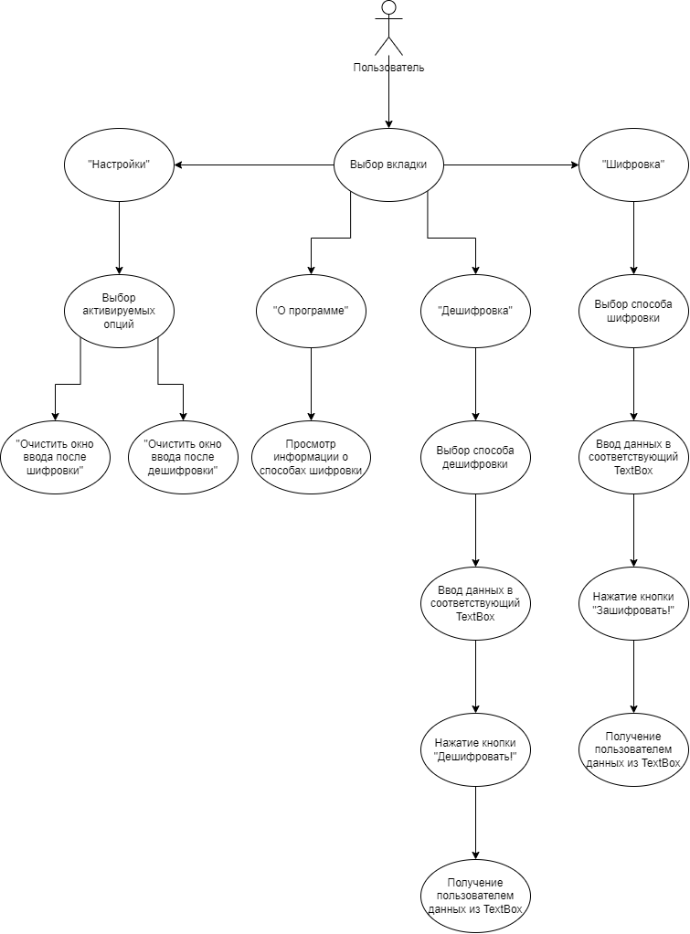

Рисунок 1 – диаграмма вариантов использования

# Лист

*№ докум.*

### Подпись

## Изм

### Дата

### Лист

#### КП.22.09.02.07.603.12.ПЗ

* 1. **Диаграммы состояний**

Диаграмма состояний отражает переход информационной системы из одного состояния в другое.

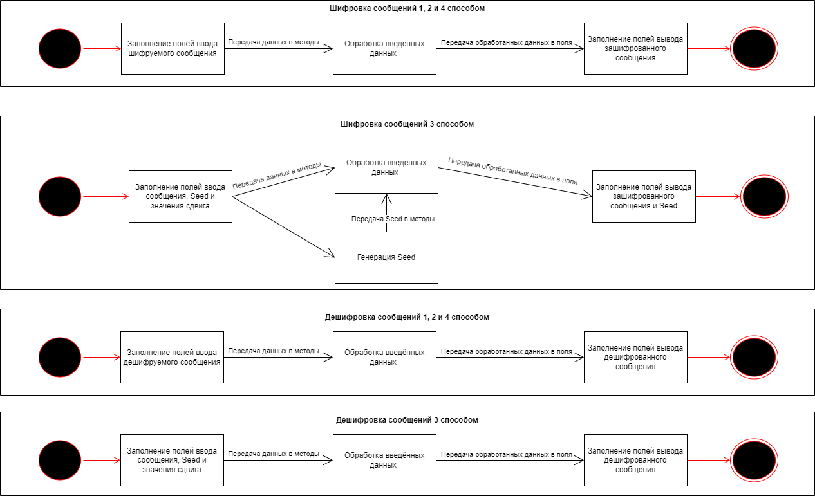

Рис. 2 – диаграмма состояний

# Лист

*№ докум.*

### Подпись

## Изм

### Дата

### Лист

#### КП.22.09.02.07.603.12.ПЗ

17

18

* 1. **Словари данных**

Словарь данных для Dictionary<char, int> freqdict:

|  |  |  |  |  |
| --- | --- | --- | --- | --- |
| Индекс | Ключ | Тип данных | Значение | Тип данных |
| 0 |  | char | 1 | int |
| 1 | ! | char | 2 | int |
| 2 | " | char | 3 | int |
| 3 | # | char | 4 | int |
| 4 | $ | char | 5 | int |
| 5 | % | char | 6 | int |
| 6 | & | char | 7 | int |
| 7 | ' | char | 8 | int |
| 8 | ( | char | 9 | int |
| 9 | ) | char | 10 | int |
| 10 | * | char | 11 | int |
| 11 | + | char | 12 | int |
| 12 | , | char | 13 | int |
| 13 | - | char | 14 | int |
| 14 | . | char | 15 | int |
| 15 | / | char | 16 | int |
| 16 | 0 | char | 17 | int |
| 17 | 1 | char | 18 | int |
| 18 | 2 | char | 19 | int |
| 19 | 3 | char | 20 | int |
| 20 | 4 | char | 21 | int |
| 21 | 5 | char | 22 | int |
| 22 | 6 | char | 23 | int |
| 23 | 7 | char | 24 | int |
| 24 | 8 | char | 25 | int |
| 25 | 9 | char | 26 | int |
| 26 | : | char | 27 | int |
| 27 | ; | char | 28 | int |
| 28 | < | char | 29 | int |
| 29 | = | char | 30 | int |

# Лист

*№ докум.*

### Подпись

## Изм

### Дата

### Лист

#### КП.22.09.02.07.603.12.ПЗ

|  |  |  |  |  |
| --- | --- | --- | --- | --- |
| 30 | > | char | 31 | int |
| 31 | ? | char | 32 | int |
| 32 | @ | char | 33 | int |
| 33 | A | char | 34 | int |
| 34 | B | char | 35 | int |
| 35 | C | char | 36 | int |
| 36 | D | char | 37 | int |
| 37 | E | char | 38 | int |
| 38 | F | char | 39 | int |
| 39 | G | char | 40 | int |
| 40 | H | char | 41 | int |
| 41 | I | char | 42 | int |
| 42 | J | char | 43 | int |
| 43 | K | char | 44 | int |
| 44 | L | char | 45 | int |
| 45 | M | char | 46 | int |
| 46 | N | char | 47 | int |
| 47 | O | char | 48 | int |
| 48 | P | char | 49 | int |
| 49 | Q | char | 50 | int |
| 50 | R | char | 51 | int |
| 51 | S | char | 52 | int |
| 52 | T | char | 53 | int |
| 53 | U | char | 54 | int |
| 54 | V | char | 55 | int |
| 55 | W | char | 56 | int |
| 56 | X | char | 57 | int |
| 57 | Y | char | 58 | int |
| 58 | Z | char | 59 | int |
| 59 | [ | char | 60 | int |
| 60 | \ | char | 61 | int |
| 61 | ] | char | 62 | int |
| 62 | ^ | char | 63 | int |
| 63 | _ | char | 64 | int |
| 64 | ` | char | 65 | int |
| 65 | a | char | 66 | int |
| 66 | b | char | 67 | int |
| 67 | c | char | 68 | int |
| 68 | d | char | 69 | int |
| 69 | e | char | 70 | int |
| 70 | f | char | 71 | int |
| 71 | g | char | 72 | int |
| 72 | h | char | 73 | int |
| 73 | i | char | 74 | int |
| 74 | j | char | 75 | int |
| 75 | k | char | 76 | int |
| 76 | l | char | 77 | int |
| 77 | m | char | 78 | int |
| 78 | n | char | 79 | int |
| 79 | o | char | 80 | int |

# Лист

*№ докум.*

### Подпись

## Изм

### Дата

### Лист

#### КП.22.09.02.07.603.12.ПЗ

19

|  |  |  |  |  |
| --- | --- | --- | --- | --- |
| 80 | p | char | 81 | int |
| 81 | q | char | 82 | int |
| 82 | r | char | 83 | int |
| 83 | s | char | 84 | int |
| 84 | t | char | 85 | int |
| 85 | u | char | 86 | int |
| 86 | v | char | 87 | int |
| 87 | w | char | 88 | int |
| 88 | x | char | 89 | int |
| 89 | y | char | 90 | int |
| 90 | z | char | 91 | int |
| 91 | { | char | 92 | int |
| 92 | | | char | 93 | int |
| 93 | } | char | 94 | int |
| 94 | ~ | char | 95 | int |
| 95 | А | char | 96 | int |
| 96 | Б | char | 97 | int |
| 97 | В | char | 98 | int |
| 98 | Г | char | 99 | int |
| 99 | Д | char | 100 | int |
| 100 | Е | char | 101 | int |
| 101 | Ж | char | 102 | int |
| 102 | З | char | 103 | int |
| 103 | И | char | 104 | int |
| 104 | Й | char | 105 | int |
| 105 | К | char | 106 | int |
| 106 | Л | char | 107 | int |
| 107 | М | char | 108 | int |
| 108 | Н | char | 109 | int |
| 109 | О | char | 110 | int |
| 110 | П | char | 111 | int |
| 111 | Р | char | 112 | int |
| 112 | С | char | 113 | int |
| 113 | Т | char | 114 | int |
| 114 | У | char | 115 | int |
| 115 | Ф | char | 116 | int |
| 116 | Х | char | 117 | int |
| 117 | Ц | char | 118 | int |
| 118 | Ч | char | 119 | int |
| 119 | Ш | char | 120 | int |
| 120 | Щ | char | 121 | int |
| 121 | Ъ | char | 122 | int |
| 122 | Ы | char | 123 | int |
| 123 | Ь | char | 124 | int |
| 124 | Э | char | 125 | int |
| 125 | Ю | char | 126 | int |
| 126 | Я | char | 127 | int |
| 127 | а | char | 128 | int |
| 128 | б | char | 129 | int |
| 129 | в | char | 130 | int |

# Лист

*№ докум.*

### Подпись

## Изм

### Дата

### Лист

#### КП.22.09.02.07.603.12.ПЗ

20

|  |  |  |  |  |
| --- | --- | --- | --- | --- |
| 130 | г | char | 131 | int |
| 131 | д | char | 132 | int |
| 132 | е | char | 133 | int |
| 133 | ж | char | 134 | int |
| 134 | з | char | 135 | int |
| 135 | и | char | 136 | int |
| 136 | й | char | 137 | int |
| 137 | к | char | 138 | int |
| 138 | л | char | 139 | int |
| 139 | м | char | 140 | int |
| 140 | н | char | 141 | int |
| 141 | о | char | 142 | int |
| 142 | п | char | 143 | int |
| 143 | р | char | 144 | int |
| 144 | с | char | 145 | int |
| 145 | т | char | 146 | int |
| 146 | у | char | 147 | int |
| 147 | ф | char | 148 | int |
| 148 | х | char | 149 | int |
| 149 | ц | char | 150 | int |
| 150 | ч | char | 151 | int |
| 151 | ш | char | 152 | int |
| 152 | щ | char | 153 | int |
| 153 | ъ | char | 154 | int |
| 154 | ы | char | 155 | int |
| 155 | ь | char | 156 | int |
| 156 | э | char | 157 | int |
| 157 | ю | char | 158 | int |
| 158 | я | char | 159 | int |

# Лист

*№ докум.*

### Подпись

## Изм

### Дата

### Лист

#### КП.22.09.02.07.603.12.ПЗ

21

Словарь данных для List<char> positions_list

|  |  |  |
| --- | --- | --- |
| Индекс | Значение | Тип данных |
| 0 | t | char |
| 1 | h | char |
| 2 | e | char |
| 3 | q | char |
| 4 | u | char |
| 5 | i | char |
| 6 | c | char |
| 7 | k | char |
| 8 | b | char |
| 9 | r | char |
| 10 | o | char |
| 11 | w | char |
| 12 | n | char |
| 13 | f | char |
| 14 | x | char |
| 15 | j | char |
| 16 | m | char |
| 17 | p | char |
| 18 | s | char |
| 19 | v | char |
| 20 | l | char |
| 21 | a | char |
| 22 | z | char |
| 23 | y | char |
| 24 | d | char |
| 25 | g | char |
| 26 | T | char |
| 27 | H | char |
| 28 | E | char |
| 29 | Q | char |
| 30 | U | char |
| 31 | I | char |
| 32 | C | char |
| 33 | K | char |
| 34 | B | char |
| 35 | R | char |
| 36 | O | char |
| 37 | W | char |
| 38 | N | char |
| 39 | F | char |
| 40 | X | char |
| 41 | J | char |
| 42 | M | char |
| 43 | P | char |
| 44 | S | char |
| 45 | V | char |

# Лист

*№ докум.*

### Подпись

## Изм

### Дата

### Лист

#### КП.22.09.02.07.603.12.ПЗ

22

23

|  |  |  |
| --- | --- | --- |
| 46 | L | char |
| 47 | A | char |
| 48 | Z | char |
| 49 | Y | char |
| 50 | D | char |
| 51 | G | char |
| 52 | с | char |
| 53 | ъ | char |
| 54 | е | char |
| 55 | ш | char |
| 56 | ь | char |
| 57 | ж | char |
| 58 | щ | char |
| 59 | ё | char |
| 60 | э | char |
| 61 | т | char |
| 62 | и | char |
| 63 | х | char |
| 64 | м | char |
| 65 | я | char |
| 66 | г | char |
| 67 | к | char |
| 68 | ф | char |
| 69 | р | char |
| 70 | а | char |
| 71 | н | char |
| 72 | ц | char |
| 73 | у | char |
| 74 | з | char |
| 75 | б | char |
| 76 | л | char |
| 77 | о | char |
| 78 | д | char |
| 79 | в | char |
| 80 | ы | char |
| 81 | п | char |
| 82 | й | char |
| 83 | ч | char |
| 84 | ю | char |
| 85 | С | char |
| 86 | Ъ | char |
| 87 | Е | char |
| 88 | Ш | char |
| 89 | Ь | char |
| 90 | Ж | char |
| 91 | Щ | char |
| 92 | Ё | char |
| 93 | Э | char |
| 94 | Т | char |
| 95 | И | char |
| 96 | Х | char |

# Лист

*№ докум.*

### Подпись

## Изм

### Дата

### Лист

#### КП.22.09.02.07.603.12.ПЗ

|  |  |  |
| --- | --- | --- |
| 97 | М | char |
| 98 | Я | char |
| 99 | Г | char |
| 100 | К | char |
| 101 | Ф | char |
| 102 | Р | char |
| 103 | А | char |
| 104 | Н | char |
| 105 | Ц | char |
| 106 | У | char |
| 107 | З | char |
| 108 | Б | char |
| 109 | Л | char |
| 110 | О | char |
| 111 | Д | char |
| 112 | В | char |
| 113 | Ы | char |
| 114 | П | char |
| 115 | Й | char |
| 116 | Ч | char |
| 117 | Ю | char |
| 118 |  | char |
| 119 | , | char |
| 120 | ! | char |
| 121 | . | char |
| 122 | ? | char |
| 123 | - | char |
| 124 | _ | char |
| 125 | < | char |
| 126 | > | char |
| 127 | [ | char |
| 128 | ] | char |
| 129 | { | char |
| 130 | } | char |
| 131 | + | char |
| 132 | = | char |
| 133 | $ | char |
| 134 | @ | char |
| 135 | % | char |
| 136 | : | char |
| 137 | ( | char |
| 138 | ) | char |
| 139 | " | char |
| 140 | 1 | char |
| 141 | 2 | char |
| 142 | 3 | char |
| 143 | 4 | char |
| 144 | 5 | char |
| 145 | 6 | char |
| 146 | 7 | char |
| 147 | 8 | char |
| 148 | 9 | char |
| 149 | 0 | char |

# Лист

*№ докум.*

### Подпись

## Изм

### Дата

### Лист

#### КП.22.09.02.07.603.12.ПЗ

24

25

Словарь данных для List<char> positions_list_4

|  |  |  |
| --- | --- | --- |
| Индекс | Значение | Тип данных |
| 0 | a | char |
| 1 | b | char |
| 2 | c | char |
| 3 | d | char |
| 4 | e | char |
| 5 | f | char |
| 6 | g | char |
| 7 | h | char |
| 8 | i | char |
| 9 | j | char |
| 10 | k | char |
| 11 | l | char |
| 12 | m | char |
| 13 | n | char |
| 14 | o | char |
| 15 | p | char |
| 16 | q | char |
| 17 | r | char |
| 18 | s | char |
| 19 | t | char |
| 20 | u | char |
| 21 | v | char |
| 22 | w | char |
| 23 | x | char |
| 24 | y | char |
| 25 | z | char |
| 26 | A | char |
| 27 | B | char |
| 28 | C | char |
| 29 | D | char |
| 30 | E | char |
| 31 | F | char |
| 32 | G | char |
| 33 | H | char |
| 34 | I | char |
| 35 | J | char |
| 36 | K | char |
| 37 | L | char |
| 38 | M | char |
| 39 | N | char |
| 40 | O | char |
| 41 | P | char |
| 42 | Q | char |
| 43 | R | char |

# Лист

*№ докум.*

### Подпись

## Изм

### Дата

### Лист

#### КП.22.09.02.07.603.12.ПЗ

26

|  |  |  |
| --- | --- | --- |
| 44 | S | char |
| 45 | T | char |
| 46 | U | char |
| 47 | V | char |
| 48 | W | char |
| 49 | X | char |
| 50 | Y | char |
| 51 | Z | char |
| 52 | а | char |
| 53 | б | char |
| 54 | в | char |
| 55 | г | char |
| 56 | д | char |
| 57 | е | char |
| 58 | ё | char |
| 59 | ж | char |
| 60 | з | char |
| 61 | и | char |
| 62 | й | char |
| 63 | к | char |
| 64 | л | char |
| 65 | м | char |
| 66 | н | char |
| 67 | о | char |
| 68 | п | char |
| 69 | р | char |
| 70 | с | char |
| 71 | т | char |
| 72 | у | char |
| 73 | ф | char |
| 74 | х | char |
| 75 | ц | char |
| 76 | ч | char |
| 77 | ш | char |
| 78 | щ | char |
| 79 | ъ | char |
| 80 | ы | char |
| 81 | ь | char |
| 82 | э | char |
| 83 | ю | char |
| 84 | я | char |
| 85 | А | char |
| 86 | Б | char |
| 87 | В | char |
| 88 | Г | char |
| 89 | Д | char |
| 90 | Е | char |
| 91 | Ё | char |
| 92 | Ж | char |
| 93 | З | char |

# Лист

*№ докум.*

### Подпись

## Изм

### Дата

### Лист

#### КП.22.09.02.07.603.12.ПЗ

27

|  |  |  |
| --- | --- | --- |
| 94 | И | char |
| 95 | Й | char |
| 96 | К | char |
| 97 | Л | char |
| 98 | М | char |
| 99 | Н | char |
| 100 | О | char |
| 101 | П | char |
| 102 | Р | char |
| 103 | С | char |
| 104 | Т | char |
| 105 | У | char |
| 106 | Ф | char |
| 107 | Х | char |
| 108 | Ц | char |
| 109 | Ч | char |
| 110 | Ш | char |
| 111 | Щ | char |
| 112 | Ъ | char |
| 113 | Ы | char |
| 114 | Ь | char |
| 115 | Э | char |
| 116 | Ю | char |
| 117 | Я | char |
| 118 | 1 | char |
| 119 | 2 | char |
| 120 | 3 | char |
| 121 | 4 | char |
| 122 | 5 | char |
| 123 | 6 | char |
| 124 | 7 | char |
| 125 | 8 | char |
| 126 | 9 | char |
| 127 | 0 | char |
| 128 |  | char |
| 129 | , | char |
| 130 | ! | char |
| 131 | . | char |
| 132 | ? | char |
| 133 | - | char |
| 134 | _ | char |
| 135 | < | char |
| 136 | > | char |
| 137 | [ | char |
| 138 | ] | char |
| 139 | { | char |
| 140 | } | char |
| 141 | + | char |
| 142 | = | char |
| 143 | $ | char |

# Лист

*№ докум.*

### Подпись

## Изм

### Дата

### Лист

#### КП.22.09.02.07.603.12.ПЗ

28

|  |  |  |
| --- | --- | --- |
| 144 | @ | char |
| 145 | % | char |
| 146 | : | char |
| 147 | ( | char |
| 148 | ) | char |
| 149 | " | char |

# Лист

*№ докум.*

### Подпись

## Изм

### Дата

### Лист

#### КП.22.09.02.07.603.12.ПЗ

29

* 1. **Тестовые сценарии**

|  |  |
| --- | --- |
| Название проекта | «Шифратор сообщений» |
| Номер версии | 1.0 |
| Имя тестировщика | Левицкий Павел Дмитриевич |
| Даты тестирования | 7 ‎июня ‎2022 ‎г., ‏‎3:20:06… ‎20 ‎августа ‎2022 ‎г., ‏‎17:19:04 |

Тестовый сценарий №1:

|  |  |
| --- | --- |
| Номер тестового случая | tc_1 |
| Приоритет | Высокий |
| Название | Шифровка сообщения первым способом |
| Резюме испытания | Пользователь должен получить обработанное первым методом сообщение |
| Шаги тестирования | 1. Запуск программы 2. Ввод пользователем незашифрованного сообщения в первое окно ввода шифруемого сообщения 3. Нажатие пользователем кнопки «Зашифровать!» |
| Ожидаемый результат | Вывод в окно вывода последовательности чисел, разделенных пробелом |
| Фактический результат | Вывод в окно вывода последовательности чисел, разделенных пробелом |

# Лист

*№ докум.*

### Подпись

## Изм

### Дата

### Лист

#### КП.22.09.02.07.603.12.ПЗ

30

|  |  |
| --- | --- |
| Предпосылки | Поля не должны быть пустыми, должны соблюдаться условия для ввода пользовательских сообщений |
| Статус | Пройдено |
| Комментарии | 1. Протестирован ввод пользователем пустого сообщения, результат – вывод сообщения о некорректно заполненном поле ввода. 2. Протестирован ввод пользователем некорректного сообщения, результат – вывод сообщения о некорректно заполненном поле ввода. |

|  |  |
| --- | --- |
| Номер тестового случая | tc_2 |
| Приоритет | Высокий |
| Название | Дешифровка сообщения, зашифрованного первым способом |
| Резюме испытания | Пользователь должен получить дешифровку сообщения, ранее зашифрованного первым методом |
| Шаги тестирования | 1. Запуск программы 2. Ввод пользователем зашифрованного сообщения в первое окно ввода дешифруемого сообщения 3. Нажатие пользователем кнопки «Дешифровать!» |
| Ожидаемый результат | Вывод в окно вывода корректно дешифрованного сообщения |
| Фактический результат | Вывод в окно вывода корректно дешифрованного сообщения |
| Предпосылки | Поля не должны быть пустыми |
| Статус | Пройдено |
| Комментарии | 1. Протестирован ввод пользователем пустого сообщения, результат – вывод сообщения о некорректно заполненном поле ввода. 2. Протестирован ввод пользователем некорректного сообщения, результат – вывод некорректного сообщения. |

# Лист

*№ докум.*

### Подпись

## Изм

### Дата

### Лист

#### КП.22.09.02.07.603.12.ПЗ

31

|  |  |
| --- | --- |
| Номер тестового случая | tc_3 |
| Приоритет | Высокий |
| Название | Шифровка сообщения вторым способом |
| Резюме испытания | Пользователь должен получить обработанное вторым методом сообщение |
| Шаги тестирования | 1. Запуск программы 2. Ввод пользователем незашифрованного сообщения во второе окно ввода шифруемого сообщения 3. Нажатие пользователем кнопки «Зашифровать!» |
| Ожидаемый результат | Вывод в окно вывода последовательности чисел, разделенных пробелом |
| Фактический результат | Вывод в окно вывода последовательности чисел, разделенных пробелом |
| Предпосылки | Поля не должны быть пустыми, должны соблюдаться условия для ввода пользовательских сообщений |
| Статус | Пройдено |
| Комментарии | 1. Протестирован ввод пользователем пустого сообщения, результат – вывод сообщения о некорректно заполненном поле ввода. 2. Протестирован ввод пользователем некорректного сообщения, результат – вывод сообщения о некорректно заполненном поле ввода. |

|  |  |
| --- | --- |
| Номер тестового случая | tc_4 |
| Приоритет | Высокий |
| Название | Дешифровка сообщения, зашифрованного вторым способом |
| Резюме испытания | Пользователь должен получить дешифровку сообщения, ранее зашифрованного вторым методом |
| Шаги тестирования | 1. Запуск программы 2. Ввод пользователем зашифрованного сообщения во второе окно ввода дешифруемого сообщения 3. Нажатие пользователем кнопки «Дешифровать!» |

# Лист

*№ докум.*

### Подпись

## Изм

### Дата

### Лист

#### КП.22.09.02.07.603.12.ПЗ

|  |  |
| --- | --- |
| Ожидаемый результат | Вывод в окно вывода корректно дешифрованного сообщения |
| Фактический результат | Вывод в окно вывода корректно дешифрованного сообщения |
| Предпосылки | Поля не должны быть пустыми |
| Статус | Пройдено |
| Комментарии | 1. Протестирован ввод пользователем пустого сообщения, результат – вывод сообщения о некорректно заполненном поле ввода. 2. Протестирован ввод пользователем некорректного сообщения, результат – вывод некорректного сообщения. |

|  |  |
| --- | --- |
| Номер тестового случая | tc_5 |
| Приоритет | Высокий |
| Название | Шифровка сообщения третьим способом |
| Резюме | Пользователь должен получить обработанное третьим методом сообщение |
| Шаги тестирования | 1. Запуск программы 2. Ввод пользователем незашифрованного сообщения в третье окно ввода шифруемого сообщения 3. Ввод значения сдвига в окне ввода сдвига, следуя указаниям 4. Нажатие пользователем кнопки «Зашифровать!» |
| Ожидаемый результат | Вывод в окно вывода последовательности чисел и символов |
| Фактический результат | Вывод в окно вывода последовательности чисел и символов |
| Предпосылки | Поля не должны быть пустыми, должны соблюдаться условия для ввода пользовательских сообщений |
| Статус | Пройдено |
| Комментарии | 1. Протестирован ввод пользователем пустого сообщения, результат – вывод сообщения о некорректно заполненном поле ввода. 2. Протестирован ввод пользователем некорректного сообщения, результат – вывод сообщения о некорректно заполненном поле ввода. |

# Лист

*№ докум.*

### Подпись

## Изм

### Дата

### Лист

#### КП.22.09.02.07.603.12.ПЗ

32

33

|  |  |
| --- | --- |
| Номер тестового случая | tc_6 |
| Приоритет | Высокий |
| Название | Дешифровка сообщения, зашифрованного третьим способом |
| Резюме | Пользователь должен получить дешифровку сообщения, ранее зашифрованного третьим методом |
| Шаги тестирования | 1. Запуск программы 2. Ввод пользователем зашифрованного сообщения в третье окно ввода дешифруемого сообщения 3. Ввод соответствующего значения в поле ввода Seed 4. Ввод соответствующего значения сдвига в поле ввода сдвига 5. Нажатие пользователем кнопки «Дешифровать!» |
| Ожидаемый результат | Вывод в окно вывода корректно дешифрованного сообщения |
| Фактический результат | Вывод в окно вывода корректно дешифрованного сообщения |
| Предпосылки | Поля не должны быть пустыми |
| Статус | Пройдено |
| Комментарии | 1. Протестирован ввод пользователем пустого сообщения, результат – вывод сообщения о некорректно заполненном поле ввода. 2. Протестирован ввод пользователем некорректного сообщения, результат – вывод некорректного сообщения. |

# Лист

*№ докум.*

### Подпись

## Изм

### Дата

### Лист

#### ОПП.22.090207.603.12.ПЗ

34

|  |  |
| --- | --- |
| Номер тестового случая | tc_7 |
| Приоритет | Высокий |
| Название | Шифровка сообщения четвертым способом |
| Резюме | Пользователь должен получить обработанное четвертым методом сообщение |
| Шаги тестирования | 1. Запуск программы 2. Ввод пользователем зашифрованного сообщения в четвертое окно ввода шифруемого сообщения 3. Нажатие пользователем кнопки «Дешифровать!» |
| Ожидаемый результат | Вывод в окно вывода корректно зашифрованного сообщения |
| Фактический результат | Вывод в окно вывода корректно зашифрованного сообщения |
| Предпосылки | Поля не должны быть пустыми |
| Статус | Пройдено |
| Комментарии | 1. Протестирован ввод пользователем пустого сообщения, результат – вывод сообщения о некорректно заполненном поле ввода. 2. Протестирован ввод пользователем некорректного сообщения, результат – вывод сообщения о некорректно заполненном поле ввода. |

# Лист

*№ докум.*

### Подпись

## Изм

### Дата

### Лист

#### КП.22.09.02.07.603.12.ПЗ

35

|  |  |
| --- | --- |
| Номер тестового случая | tc_8 |
| Приоритет | Высокий |
| Название | Дешифровка сообщения, зашифрованного четвертым способом |
| Резюме | Пользователь должен получить дешифровку сообщения, ранее зашифрованного четвертым методом |
| Шаги тестирования | 1. Запуск программы 2. Ввод пользователем зашифрованного сообщения в четвертое окно ввода дешифруемого сообщения 3. Нажатие пользователем кнопки «Дешифровать!» |
| Ожидаемый результат | Вывод в окно вывода корректно дешифрованного сообщения |
| Фактический результат | Вывод в окно вывода корректно дешифрованного сообщения |
| Предпосылки | Поля не должны быть пустыми |
| Статус | Пройдено |
| Комментарии | 1. Протестирован ввод пользователем пустого сообщения, результат – вывод сообщения о некорректно заполненном поле ввода. 2. Протестирован ввод пользователем некорректного сообщения, результат – вывод сообщения о некорректно заполненном поле ввода. |

# Лист

*№ докум.*

### Подпись

## Изм

### Дата

### Лист

#### КП.22.09.02.07.603.12.ПЗ

**Заключение**

В ходе написания данного курсового проекта был разработан продукт «Шифратор сообщений» и были протестированы такие его функции, как:

* шифровка сообщений первым способом;
* шифровка сообщений вторым способом;
* шифровка сообщений третьим способом;
* шифровка сообщений четвертым способом.
* дешифровка сообщений, зашифрованных первым способом;
* дешифровка сообщений, зашифрованных вторым способом;
* дешифровка сообщений, зашифрованных третьим способом;
* дешифровка сообщений, зашифрованных четвертым способом.

Отдельно были написаны модульные тесты для всех методов, возвращающих значения (см. приложение А).

Из вышеизложенного можно сделать вывод о достижении поставленных задач.

# Лист

*№ докум.*

### Подпись

## Изм

### Дата

### Лист

#### КП.22.09.02.07.603.12.ПЗ

36

37

**Список использованных источников**

1. Хабр. Использование диаграммы вариантов использования UML при проектировании программного обеспечения // [Электронный ресурс] – Режим доступа: https://habr.com/ru/post/566218/ . Дата обращения: 28.09.2022.
2. Worldskills. Проектирование диаграммы состояний uml (statechart diagram) // [Электронный ресурс] – Режим доступа: https://nationalteam.worldskills.ru/skills/proektirovanie-diagrammy-sostoyaniy-uml-statechart-diagram/. Дата обращения: 28.09.2022.
3. IT-GOST.RU. Теория и практика UML. Диаграмма состояний // [Электронный ресурс] – Режим доступа: <http://it-gost.ru/articles/view_articles/97>. Дата обращения: 28.09.2022.
4. Хабр. Теория тестирования ПО просто и понятно // [Электронный ресурс] – Режим доступа: <https://habr.com/ru/post/587620/> . Дата обращения: 28.09.2022.
5. Хабр. Фундаментальная теория тестирования // [Электронный ресурс] – Режим доступа: <https://habr.com/ru/post/549054/> . Дата обращения: 28.09.2022.
6. Microsoft Learn. Пошаговое руководство. Создание и запуск модульных тестов для управляемого кода // [Электронный ресурс] – Режим доступа: <https://learn.microsoft.com/ru-ru/visualstudio/test/walkthrough-creating-and-running-unit-tests-for-managed-code?view=vs-2022> . Дата обращения: 28.09.2022.
7. METANIT.COM. Создание юнит-тестов // [Электронный ресурс] – Режим доступа: <https://metanit.com/sharp/mvc5/18.3.php> . Дата обращения: 28.09.2022.

# Лист

*№ докум.*

### Подпись

## Изм

### Дата

### Лист

#### КП.22.09.02.07.603.12.ПЗ

38

1. Хабр. Unit тесты на практике // [Электронный ресурс] – Режим доступа: <https://habr.com/ru/post/191986/> . Дата обращения: 28.09.2022.
2. METANIT.COM. Полное руководство по языку программирования С# 10 и платформе .NET 6 // [Электронный ресурс] – Режим доступа: <https://metanit.com/sharp/tutorial/> . Дата обращения: 28.09.2022.
3. Хабр. Просто о списках, словарях и множествах или ТОП 5 структур данных // [Электронный ресурс] – Режим доступа: <https://habr.com/ru/post/232009/> . Дата обращения: 28.09.2022.
4. Microsoft Learn. Общие сведения о WPF // [Электронный ресурс] – Режим доступа: <https://learn.microsoft.com/ru-ru/dotnet/desktop/wpf/introduction-to-wpf?view=netframeworkdesktop-4.8> . Дата обращения: 28.09.2022.
5. METANIT.COM. Введение в WPF // [Электронный ресурс] – Режим доступа: <https://metanit.com/sharp/wpf/1.php> . Дата обращения: 28.09.2022.
6. Защита информации. Основы криптографии // [Электронный ресурс] – Режим доступа: <http://sumk.ulstu.ru/docs/mszki/www.college.ru/UDP/texts/zi04.html> . Дата обращения: 28.09.2022.
7. ИНТУИТ. Практикум 9: Пример технического задания для рецензирования // [Электронный ресурс] – Режим доступа: <https://intuit.ru/studies/courses/2195/55/lecture/15050?page=2> . Дата обращения: 28.09.2022.

# Лист

*№ докум.*

### Подпись

## Изм

### Дата

### Лист

#### КП.22.09.02.07.603.12.ПЗ

Приложение А. Результаты тестирования

1. AbbcccStringBuilderTest()

Код теста:

[TestMethod()]

public void AbbcccStringBuilderTest()

{

    //arrange

    string expected = " !!\"\"\"####$$$$$%%%%%%&&&&&&&''''''''";

    //action

    string abbcccstringbuilder_substr = MainWindow.AbbcccStringBuilder();

    string result = abbcccstringbuilder_substr[..36];

    //assert

    Assert.AreEqual(expected, result);

}

Результат выполнения:

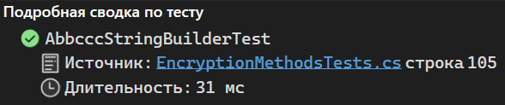

Рис. 3 – результат выполнения теста метода AbbcccStringBuilder()

2. DecryptAs1Test()

Код теста:

[TestMethod()]

public void DecryptAs1Test()

{

    //arrange

    string input_encrypted = "84 69 83 84 77 69 83 83 65 71 69";

    string expected = "testmessage";

    List<char> freqsequence_list = new()

    {

        ' ','!','"','#','$','%','&','\'','(',')','*','+',',','','.','/','0','1','2','3','4','5','6','7','8','9',

        ':',';','<','=','>','?','@','A','B','C','D','E','F','G','H','I','J','K','L','M','N','O','P','Q','R','S',

        'T','U','V','W','X','Y','Z','[','\\',']','^','_','`','a','b','c','d','e','f','g','h','i','j','k','l','m',

        'n','o','p','q','r','s','t','u','v','w','x','y','z','{','|','}','~','А','Б','В','Г','Д','Е','Ж','З','И',

        'Й','К','Л','М','Н','О','П','Р','С','Т','У','Ф','Х','Ц','Ч','Ш','Щ','Ъ','Ы','Ь','Э','Ю','Я','а','б','в',

        'г','д','е','ж','з','и','й','к','л','м','н','о','п','р','с','т','у','ф','х','ц','ч','ш','щ','ъ','ы','ь','э','ю','я'

    };

    //action

    string result = MainWindow.DecryptAs1(freqsequence_list, input_encrypted);

    //assert

    Assert.AreEqual(expected, result);

Продолжение приложения А

Результат выполнения:

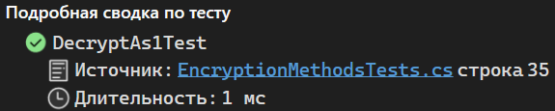

Рис. 4 – результат выполнения теста метода DecryptAs1()

3. DecryptAs2Test()

Код теста:

[TestMethod()]

public void DecryptAs2Test()

{

    //arrange

    string input_encrypted = "0 2 18 0 16 2 18 18 21 25 2";

    string expected = "testmessage";

    List<char> positions_list = new()

    {

        't','h','e','q','u','i','c','k','b','r','o','w','n','f','x','j','m','p','s','v','l','a','z','y','d','g','T','H',

        'E','Q','U','I','C','K','B','R','O','W','N','F','X','J','M','P','S','V','L','A','Z','Y','D','G','с','ъ','е','ш',

        'ь','ж','щ','ё','э','т','и','х','м','я','г','к','ф','р','а','н','ц','у','з','б','л','о','д','в','ы','п','й','ч',

        'ю','С','Ъ','Е','Ш','Ь','Ж','Щ','Ё','Э','Т','И','Х','М','Я','Г','К','Ф','Р','А','Н','Ц','У','З','Б','Л','О','Д',

        'В','Ы','П','Й','Ч','Ю',' ',',','!','.','?','-','_','<','>','[',']','{','}','+','=','$','@','%',':','(',')','"',

        '1','2','3','4','5','6','7','8','9','0'

    };

    //action

    string result = MainWindow.DecryptAs2(positions_list, input_encrypted);

    //assert

    Assert.AreEqual(expected, result);

}

Результат выполнения:

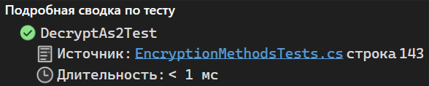

Рис. 5 – результат выполнения теста метода DecryptAs2()

Продолжение приложения А

4. DecryptAs3Test()

Код теста:

[TestMethod()]

public void DecryptAs3Test()

{

    //arrange

    string input_encrypted = "111!-63-!96!-63-!110!-63-!111!-63-!104!-63-!96!-63-!110!-63-!110!-63-!92!-63-!98!-63-!96!-63-!";

    int ascii_shift = 5;

    string seed_string = "!-63-!";

    string output_string = "";

    string expected = "testmessage";

    //action

    string result = MainWindow.DecryptAs3(seed_string, output_string, input_encrypted, ascii_shift);

    //assert

    Assert.AreEqual(expected, result);

}

Результат выполнения:

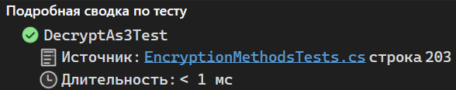

Рис. 6 – результат выполнения теста метода DecryptAs3()

Продолжение приложения А

5. EncryptAs1Test()

Код теста:

[TestMethod()]

public void EncryptAs1Test()

{

    //arrange

    string input_string = "testmessage";

    string output_encrypted = "";

    string expected = "84 69 83 84 77 69 83 83 65 71 69";

    List<char> freqsequence_list = new()

    {

        ' ','!','"','#','$','%','&','\'','(',')','*','+',',','-','.','/','0','1','2','3','4','5','6','7','8','9',

        ':',';','<','=','>','?','@','A','B','C','D','E','F','G','H','I','J','K','L','M','N','O','P','Q','R','S',

        'T','U','V','W','X','Y','Z','[','\\',']','^','_','`','a','b','c','d','e','f','g','h','i','j','k','l','m',

        'n','o','p','q','r','s','t','u','v','w','x','y','z','{','|','}','~','А','Б','В','Г','Д','Е','Ж','З','И',

        'Й','К','Л','М','Н','О','П','Р','С','Т','У','Ф','Х','Ц','Ч','Ш','Щ','Ъ','Ы','Ь','Э','Ю','Я','а','б','в',

        'г','д','е','ж','з','и','й','к','л','м','н','о','п','р','с','т','у','ф','х','ц','ч','ш','щ','ъ','ы','ь',

        'э','ю','я'

    };

    //action

    MainWindow.EncryptAs1(freqsequence_list, input_string, ref output_encrypted);

    string result = MainWindow.LastSpaceCutter(output_encrypted);

    //assert

    Assert.AreEqual(expected, result);

}

Результат выполнения:

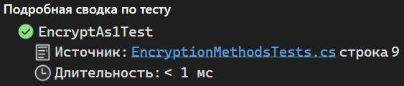

Рис. 7 – результат выполнения теста метода EncryptAs1()

Продолжение приложения А

6. EncryptAs2Test()

Код теста:

[TestMethod()]

public void EncryptAs2Test()

{

    //arrange

    string input_string = "testmessage";

    string output_encrypted = "";

    string expected = "0 2 18 0 16 2 18 18 21 25 2";

    List<char> positions_list = new()

    {

        't','h','e','q','u','i','c','k','b','r','o','w','n','f','x','j','m','p','s','v','l','a','z','y','d','g','T','H',

        'E','Q','U','I','C','K','B','R','O','W','N','F','X','J','M','P','S','V','L','A','Z','Y','D','G','с','ъ','е','ш',

        'ь','ж','щ','ё','э','т','и','х','м','я','г','к','ф','р','а','н','ц','у','з','б','л','о','д','в','ы','п','й','ч',

        'ю','С','Ъ','Е','Ш','Ь','Ж','Щ','Ё','Э','Т','И','Х','М','Я','Г','К','Ф','Р','А','Н','Ц','У','З','Б','Л','О','Д',

        'В','Ы','П','Й','Ч','Ю',' ',',','!','.','?','-','_','<','>','[',']','{','}','+','=','$','@','%',':','(',')','"',

        '1','2','3','4','5','6','7','8','9','0'

    };

    //action

    MainWindow.EncryptAs2(positions_list, input_string, ref output_encrypted);

    string result = MainWindow.LastSpaceCutter(output_encrypted);

    //assert

    Assert.AreEqual(expected, result);

}

Результат выполнения:

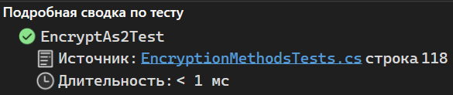

Рис. 8 – Результат выполнения теста метода EncryptAs2()

Продолжение приложения А

7. EncryptAs3Test()

Код теста:

[TestMethod()]

public void EncryptAs3Test()

{

    //arrange

    string input_string = "testmessage";

    int ascii_shift = 5;

    string seed_string = "!-63-!";

    string expected = "111!-63-!96!-63-!110!-63-!111!-63-!104!-63-!96!-63-!110!-63-!110!-63-!92!-63-!98!-63-!96!-63-!";

    //action

    string result = MainWindow.EncryptAs3(input_string, ascii_shift, seed_string);

    //string result = MainWindow.LastSpaceCutter(output_encrypted);

    //assert

    Assert.AreEqual(expected, result);

}

Результат выполнения:

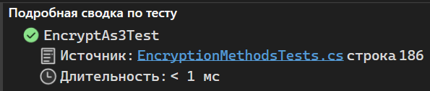

Рис. 9 – Результат выполнения теста метода EncryptAs3()

Продолжение приложения А

8. FreqSequenceListBuilderTest()

Код теста:

[TestMethod()]

public void FreqSequenceListBuilderTest()

{

    //arrange

    Dictionary<char, int> input = new()

    {

        {' ', 1},

        {'!', 2},

        {'"', 3},

        {'#', 4}

    };

    List<char> expected = new()

    {

        ' ',

        '!',

        '"',

        '#'

    };

    //action

    List<char> result = MainWindow.FreqSequenceListBuilder(input);

    //assert

    Assert.IsTrue(Enumerable.SequenceEqual(expected, result));

}

Результат выполнения:

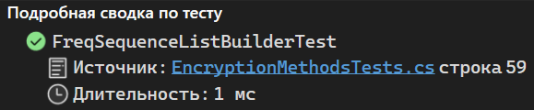

Рис. 10 – результат выполнения теста метода FreqSequenceListBuilder()

Продолжение приложения А

9. InternalSeedBuilderTest()

Код теста:

[TestMethod()]

public void InternalSeedBuilderTest()

{

    //arrange

    char input = (char)85;

    string expected = "!-85-!";

    //action

    string actual = MainWindow.SeedStringBuilder(input);

    //assert

    Assert.AreEqual(expected, actual);

}

Результат выполнения:

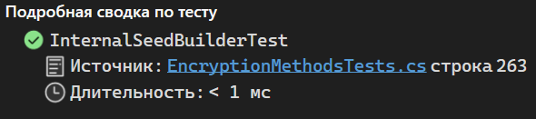

Рис. 11 – результат выполнения теста метода InternalSeedBuilder()

10. LastSpaceCutterTest()

Код теста:

[TestMethod()]

public void LastSpaceCutterTest()

{

    //arrange

    string input = "string ";

    string expected = "string";

    //action

    string output = MainWindow.LastSpaceCutter(input);

    //assert

    Assert.AreEqual(expected, output);

}

Результат выполнения:

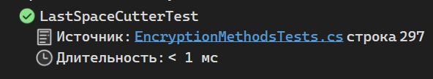

Рис. 12 – результат выполнения теста метода LastSpaceCutter()

Продолжение приложения А

11. PositionsList2GeneratorTest()

Код теста:

[TestMethod()]

public void PositionsList2GeneratorTest()

{

    //arrange

    List<char> expected = new()

    {

        'a','b','c','d','e','f','g','h','i','j','k','l','m','n','o','p','q','r','s','t','u','v','w','x','y','z',

        'A','B','C','D','E','F','G','H','I','J','K','L','M','N','O','P','Q','R','S','T','U','V','W','X','Y','Z',

        'а','б','в','г','д','е','ё','ж','з','и','й','к','л','м','н','о','п','р','с','т','у','ф','х','ц','ч','ш','щ','ъ','ы','ь','э','ю','я',

        'А','Б','В','Г','Д','Е','Ё','Ж','З','И','Й','К','Л','М','Н','О','П','Р','С','Т','У','Ф','Х','Ц','Ч','Ш','Щ','Ъ','Ы','Ь','Э','Ю','Я',

        '1','2','3','4','5','6','7','8','9','0',' ',',','!','.','?','-','_','<','>','[',']','{','}','+','=','$','@','%',':','(',')','"'

    };

    //action

    List<char> actual = MainWindow.PositionsList2Generator();

    //assert

    Assert.IsTrue(expected.SequenceEqual(actual));

}

Результат выполнения:

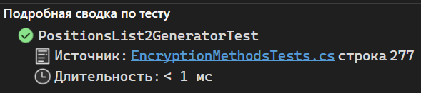

Рис. 13 – результат выполнения теста метода PositionsList2Generator()

Продолжение приложения А

12. PositionsListGeneratorTest()

Код теста:

[TestMethod()]

public void PositionsListGeneratorTest()

{

    //arrange

    List<char> expected = new()

    {

        't','h','e','q','u','i','c','k','b','r','o','w','n','f','x','j','m','p','s','v','l','a','z','y','d','g',

        'T','H','E','Q','U','I','C','K','B','R','O','W','N','F','X','J','M','P','S','V','L','A','Z','Y','D','G',

        'с','ъ','е','ш','ь','ж','щ','ё','э','т','и','х','м','я','г','к','ф','р','а','н','ц','у','з','б','л','о','д','в','ы','п','й','ч','ю',

        'С','Ъ','Е','Ш','Ь','Ж','Щ','Ё','Э','Т','И','Х','М','Я','Г','К','Ф','Р','А','Н','Ц','У','З','Б','Л','О','Д','В','Ы','П','Й','Ч','Ю',

        ' ',',','!','.','?','-','_','<','>','[',']','{','}','+','=','$','@','%',':','(',')','"','1','2','3','4','5','6','7','8','9','0'

    };

    //action

    List<char> actual = MainWindow.PositionsListGenerator();

    //assert

    Assert.IsTrue(expected.SequenceEqual(actual));

}

Результат выполнения:

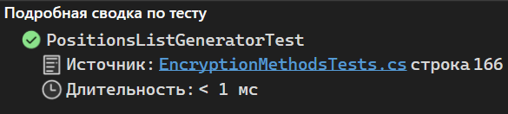

Рис. 14 – результат выполнения теста метода PositionsListGenerator()

Продолжение приложения А

13. SeedGeneratorTest()

Код теста:

[TestMethod()]

public void SeedGeneratorTest()

{

    //arrange

    int expected1 = 33;

    int expexted2 = 125;

    //action

    int actual = MainWindow.SeedGenerator();

    //assert

    //assert

    Assert.IsTrue((actual >= expected1) && (actual <= expexted2));

}

Результат выполнения:

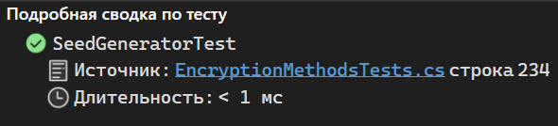

Рис. 15 – результат выполнения теста метода SeedGenerator()

Продолжение приложения А

14. SeedStringBuilderTest()

Код теста:

[TestMethod()]

public void SeedStringBuilderTest()

{

    //assert

    char input = 'U';

    string expected = "!-85-!";

    //action

    string actual = MainWindow.SeedStringBuilder(input);

    //assert

    Assert.AreEqual(expected, actual);

}

Результат выполнения:

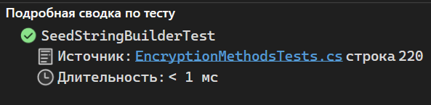

Рис. 16 – результат выполнения теста метода SeedStringBuilder()

Продолжение приложения А

15. SymbolRepeat_CounterTest()

Код теста:

[TestMethod()]

public void SymbolRepeat_CounterTest()

{

    //arrange

    string input = " !!\"\"\"####";

    Dictionary<char, int> expected = new()

    {

        {' ', 1},

        {'!', 2},

        {'"', 3},

        {'#', 4}

    };

    //action

    Dictionary<char, int> result = MainWindow.SymbolRepeatCounter(input);

    //assert

    Assert.IsTrue(Enumerable.SequenceEqual(expected, result));

}

Результат выполнения:

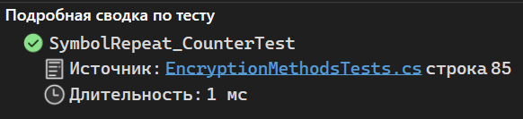

Рис. 17 – результат выполнения теста метода SymbolRepeat_Counter

Продолжение приложения А

16. UserSeedOutTest()

Код теста:

[TestMethod()]

public void UserSeedOutTest()

{

    //arrange

    int input = 85;

    string expected = "U";

    //action

    string actual = MainWindow.UserSeedOut(input);

    //assert

    Assert.AreEqual(expected, actual);

}

Результат выполнения:

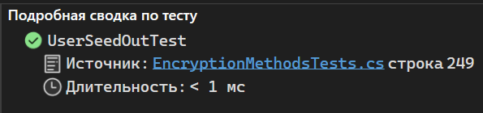

Рис. 18 – результат выполнения теста метода UserSeedOut()

Приложение Б. Листинг кода приложения

Содержимое файла MainWindow.xaml.cs:

using System;

using System.Collections.Generic;

using System.Windows;

namespace Encryptor_with_GUI

{

    public partial class MainWindow : Window

    {

        public MainWindow()

        {

            InitializeComponent();

            userseed_output.IsReadOnly = true;

        }

        public void ClearInputAfterEnc_Checkbox_Checked(object sender, RoutedEventArgs e)

        {

            //

        }

        private void ClearInputAfterDec_Checkbox_Checked(object sender, RoutedEventArgs e)

        {

            //

        }

        //шифровка

        public void FirstEncBtnClick(object sender, RoutedEventArgs e)

        {

            FreqDictGenerator(out Dictionary<char, int> freqdict, out List<char> freqsequence_list);

            string input_string = first_enc_input.Text;

            string output_encrypted = "";

            EncryptAs1(freqsequence_list, input_string, ref output_encrypted);

            first_enc_output.Text = LastSpaceCutter(output_encrypted);

            if (ClearInputAfterEnc_Checkbox.IsChecked == true)

            {

                first_enc_input.Clear();

            }

        }

        public void SecondEncBtnClick(object sender, RoutedEventArgs e)

        {

            List<char> positions_list = PositionsListGenerator();

            string input_string = second_enc_input.Text;

            string output_encrypted = "";

            EncryptAs2(positions_list, input_string, ref output_encrypted);

            second_enc_output.Text = LastSpaceCutter(output_encrypted);

            if (ClearInputAfterEnc_Checkbox.IsChecked == true)

            {

                second_enc_input.Clear();

            }

        }

Продолжение приложения Б

public void ThirdEncBtnClick(object sender, RoutedEventArgs e)

{

    string input_string = third_enc_input.Text;

    //генерация межсимвольных значений

    int seed = SeedGenerator();

    //составление внутреннего seed с маркерами (!--n--!) и вывод пользовательского seed

    try

    {

        int ascii_shift = Convert.ToInt32(ascii_shift_input.Text);

        string seed_string = InternalSeedBuilder(seed);

        userseed_output.Text = UserSeedOut(seed);

        string output_encrypted = EncryptAs3(input_string, ascii_shift, seed_string);

        third_enc_output.Text = output_encrypted;

        if (ClearInputAfterEnc_Checkbox.IsChecked == true)

        {

            third_enc_input.Clear();

        }

    }

    catch

    {

        ErrorMessage();

    }

}

public void FourthEncBtnClick(object sender, RoutedEventArgs e)

{

    string output_encrypted = "";

    List<char> positions_list_4 = PositionsList2Generator();

    string input_string = fourth_enc_input.Text;

    EncryptAs2(positions_list_4, input_string, ref output_encrypted);

    fourth_enc_output.Text = LastSpaceCutter(output_encrypted);

    if (ClearInputAfterEnc_Checkbox.IsChecked == true)

    {

        fourth_enc_input.Clear();

    }

}

//дешифровка

public void FirstDecBtnClick(object sender, RoutedEventArgs e)

{

    FreqDictGenerator(out Dictionary<char, int> freqdict, out List<char> freqsequence_list);

    string input_encrypted = first_dec_input.Text;

    string output_string = DecryptAs1(freqsequence_list, input_encrypted);

    first_dec_output.Text = output_string;

    if (ClearInputAfterDec_Checkbox.IsChecked == true)

    {

        first_dec_input.Clear();

    }

}

Продолжение приложения Б

        public void SecondDecBtnClick(object sender, RoutedEventArgs e)

        {

            List<char> positions_list = PositionsListGenerator();

            string input_encrypted = second_dec_input.Text;

            string output_string = DecryptAs2(positions_list, input_encrypted);

            second_dec_output.Text = output_string;

            if (ClearInputAfterDec_Checkbox.IsChecked == true)

            {

                second_dec_input.Clear();

            }

        }

        public void ThirdDecBtnClick(object sender, RoutedEventArgs e)

        {

            try

            {

                char seed_char = Convert.ToChar(seedinput_dec.Text);     //введенный символ конвертится из string в char

                string seed_string = SeedStringBuilder(seed_char);

                string output_string = "";

                string input_encrypted = third_dec_input.Text;

                int ascii_shift = Convert.ToInt32(ascii_shift_input.Text);

                output_string = DecryptAs3(seed_string, output_string, input_encrypted, ascii_shift);

                third_dec_output.Text = output_string;

                if (ClearInputAfterDec_Checkbox.IsChecked == true)

                {

                    third_dec_input.Clear();

                }

            }

            catch

            {

                ErrorMessage();

            }

        }

        public void FourthDecBtnClick(object sender, RoutedEventArgs e)

        {

            List<char> positions_list_2 = PositionsList2Generator();

            string input_encrypted = fourth_dec_input.Text;

            string output_string = DecryptAs2(positions_list_2, input_encrypted);

            fourth_dec_output.Text = output_string;

            if (ClearInputAfterDec_Checkbox.IsChecked == true)

            {

                fourth_dec_input.Clear();

            }

        }

    }

}

Продолжение приложения Б

Содержимое файла EncryptionMethods.cs

using System;

using System.Collections.Generic;

using System.Linq;

using System.Text;

using System.Windows;

namespace Encryptor_with_GUI

{

    public partial class MainWindow : Window

    {

        #region First methods

        public static char[] EncryptAs1(List<char> freqsequence_list, string input_string, ref string output_encrypted)

        {

            char[] inputChar_arr = input_string.ToCharArray();

            for (int x = 0; x < input_string.Length; x++)

            {

                int index_of = freqsequence_list.IndexOf(inputChar_arr[x]);

                output_encrypted = output_encrypted + index_of + " ";

            }

            return inputChar_arr;

        }

        public static string DecryptAs1(List<char> freqsequence_list, string input_encrypted)

        {

            string input_index_int = input_encrypted.Replace(",", string.Empty);

            int[] inputIndex_arr = new int[input_index_int.Length];

            try

            {

                inputIndex_arr = input_index_int.Split(' ').Select(int.Parse).ToArray();

                string output_string = "";

                for (int i = 0; i < inputIndex_arr.Length; i++)//повторяется, пока не закончатся символы в строке

                {

                    for (int j = 0; j < freqsequence_list.Count; j++)//перебирает все символы в словаре

                    {

                        if (inputIndex_arr[i] == j)

                        {

                            string output_str = Convert.ToString(freqsequence_list[j]);

                            output_string += output_str;

                        }

                    }

                }

                return output_string;

            }

            catch

            {

                return "Пожалуйста, заполните окно ввода";

            }

        }

Продолжение приложения Б

public static void FreqDictGenerator(out Dictionary<char, int> freqdict, out List<char> freqsequence_list)

{

    string freqsequence_string = AbbcccStringBuilder();//построение частотной строки

    freqdict = SymbolRepeatCounter(freqsequence_string);//пересчет вхождений каждого символа в частотную строку

    //перемещение ключей(символов) в порядке увеличения числа вхождений в массив(теперь кол-во вхождений элемента == индекс этого же элемента в массиве)

    freqsequence_list = FreqSequenceListBuilder(freqdict);

}

public static List<char> FreqSequenceListBuilder(Dictionary<char, int> freqdict)//Dictionary<KEY, VALUE>

{

    List<char> freqsequence_list = new()

    {

        (char)10060//заполнение нулевого индекса листа, подгонка индексации к частоте вхождения

    };

    freqsequence_list = freqdict.Keys.ToList();

    return freqsequence_list;

}

public static Dictionary<char, int> SymbolRepeatCounter(string freqsequence_string)

{

    char alphabet_char;

    Dictionary<char, int> freqdict = new();

    foreach (char ch in freqsequence_string)

    {

        alphabet_char = ch;

        if (freqdict.ContainsKey(alphabet_char))

            freqdict[alphabet_char]++;

        else

            freqdict.Add(alphabet_char, 1);

    }

    return freqdict;

}

public static string AbbcccStringBuilder()//создание строки повторяющихся символов для дальнейшего частотного анализа (способ №1)

{

    string symbol_string = "";

    int repeat = 0;

    for (int symbol = 32; symbol <= 126; symbol++, repeat++)//с 32 по 126 символ(латиница+символы)

    {

        for (int i = repeat; i >= 0; i--) symbol_string = symbol_string.Insert(symbol_string.Length, Convert.ToString(Convert.ToChar(symbol)));

    }

    //пропуск неподдерживаемых консолью символов

    for (int symbol = 1040; symbol <= 1103; symbol++, repeat++)//с 1040 по 1103 символ(кириллица, оба регистра)

    {

        for (int i = repeat; i >= 0; i--) symbol_string = symbol_string.Insert(symbol_string.Length, Convert.ToString(Convert.ToChar(symbol)));

Продолжение приложения Б

    }

    return symbol_string;

}

#endregion

#region Second methods

public static char[] EncryptAs2(List<char> dictionary, string input_string, ref string output_encrypted)

{

    char[] inputChar_arr = input_string.ToCharArray();

    for (int x = 0; x < input_string.Length; x++)

    {

        int index_of = dictionary.IndexOf(inputChar_arr[x]);

        output_encrypted = output_encrypted + index_of + " ";

    }

    return inputChar_arr;

}

public static string DecryptAs2(List<char> positions_list, string input_encrypted)

{

    input_encrypted = input_encrypted.Replace(",", string.Empty);

    int[] inputIndex_arr = new int[input_encrypted.Length];

    try

    {

        inputIndex_arr = input_encrypted.Split(' ').Select(int.Parse).ToArray();

        string output_string = "";

        for (int i = 0; i < inputIndex_arr.Length; i++)//повторяется, пока не закончатся символы в строке

        {

            for (int j = 0; j < positions_list.Count; j++)//перебирает все символы в словаре

            {

                if (inputIndex_arr[i] == j)

                {

                    string output_str = Convert.ToString(positions_list[j]);

                    output_string += output_str;

                }

            }

        }

        return output_string;

    }

    catch

    {

        return "Пожалуйста, заполните окно ввода";

    }

}

Продолжение приложения Б

public static List<char> PositionsListGenerator()//создание листа символов для дальнейшего вывода индексов символов

{

    return new()

    {

        't','h','e','q','u','i','c','k','b','r','o','w','n','f','x','j','m','p','s','v','l','a','z','y','d','g',

        'T','H','E','Q','U','I','C','K','B','R','O','W','N','F','X','J','M','P','S','V','L','A','Z','Y','D','G',

        'с','ъ','е','ш','ь','ж','щ','ё','э','т','и','х','м','я','г','к','ф','р','а','н','ц','у','з','б','л','о','д','в','ы','п','й','ч','ю',

        'С','Ъ','Е','Ш','Ь','Ж','Щ','Ё','Э','Т','И','Х','М','Я','Г','К','Ф','Р','А','Н','Ц','У','З','Б','Л','О','Д','В','Ы','П','Й','Ч','Ю',

        ' ',',','!','.','?','-','_','<','>','[',']','{','}','+','=','$','@','%',':','(',')','"','1','2','3','4','5','6','7','8','9','0'

    };

}

#endregion

#region Third methods

public static string EncryptAs3(string input_string, int ascii_shift, string seed_string)

{

    byte[] ascii_bytes = Encoding.UTF8.GetBytes(input_string);//получение байтов символов в кодировке ASCII (латиница)

    string output_encrypted = "";

    foreach (int ascii_bytes_of_element in ascii_bytes)

    {

        string encrypted_symbol = (ascii_bytes_of_element - ascii_shift + seed_string);//байтовое значение символа-сдвиг+добавление подстроки seed

        output_encrypted += encrypted_symbol;

    }

    return output_encrypted;

}

public static string DecryptAs3(string seed_string, string output_string, string input_encrypted, int ascii_shift)

{

    string input_encrypted_without_seed = input_encrypted.Replace(seed_string, " ");

    //

    List<int> int_chars_list = new();

    string[] output_arr = input_encrypted_without_seed.Split(new char[] { ' ' }, StringSplitOptions.RemoveEmptyEntries);

    foreach (string s in output_arr)

    {

        if (!int.TryParse(s, out int temp))

        {

            ErrorMessage();

        }

        else

        {

            int_chars_list.Add(temp);

        }

    }

Продолжение приложения Б

            foreach (int i in int_chars_list)

    {

        string output_str = Convert.ToString((char)(i + ascii_shift));

        output_string += output_str;

    }

    return output_string;

}

public static string SeedStringBuilder(char seed_char)

{

    int seed_char_int = (int)seed_char;                 //далее извлекается код символа

    string seed_string = "!-" + seed_char_int + "-!";   //и строится полноценная строка с маркерами начала\конца seed'a

    return seed_string;

}

public static int SeedGenerator()//генератор численного seed

{

    Random random = new();

    int seed = random.Next(33, 125);//диапазон кодов символов, доступных пользователю для ввода одной клавишей

    return seed;

}

public static string UserSeedOut(int seed)//вывод пользовательского seed(для копирования)

{

    string userseed_string_output = Convert.ToString((char)seed);

    return userseed_string_output;

}

public static string InternalSeedBuilder(int seed)//построение внутреннего seed для построения итоговой строки

{

    return "!-" + seed.ToString() + "-!";

}

#endregion

#region Fourth methods

public static List<char> PositionsList2Generator()//создание листа символов(в алфавитном порядке) для дальнейшего вывода индексов символов

{

    return new()

    {

        'a','b','c','d','e','f','g','h','i','j','k','l','m','n','o','p','q','r','s','t','u','v','w','x','y','z',

        'A','B','C','D','E','F','G','H','I','J','K','L','M','N','O','P','Q','R','S','T','U','V','W','X','Y','Z',

        'а','б','в','г','д','е','ё','ж','з','и','й','к','л','м','н','о','п','р','с','т','у','ф','х','ц','ч','ш','щ','ъ','ы','ь','э','ю','я',

        'А','Б','В','Г','Д','Е','Ё','Ж','З','И','Й','К','Л','М','Н','О','П','Р','С','Т','У','Ф','Х','Ц','Ч','Ш','Щ','Ъ','Ы','Ь','Э','Ю','Я',

        '1','2','3','4','5','6','7','8','9','0',' ',',','!','.','?','-','_','<','>','[',']','{','}','+','=','$','@','%',':','(',')','"',

    };

}

#endregion

Продолжение приложения Б

        public static string LastSpaceCutter(string output_encrypted)

        {

            try

            {

                output_encrypted = output_encrypted.Remove(output_encrypted.LastIndexOf(' '), 1);

                return output_encrypted;

            }

            catch

            {

                return "Пожалуйста, заполните окно ввода";

            }

        }

        public static void ErrorMessage()//вывод сообщения об ошибке для случая ввода некорректного значения

        {

            MessageBox.Show("Ошибка. Пожалуйста, заполните все поля");

        }

    }

}

Продолжение приложения Б

Содержимое файла MainWindow.xaml.cs:

<Grid Background="#FFE5E5E5">

                    <!--  рамки шифровки  -->

                    <Border

        Width="290"

        Height="386"

        Margin="1054,10,0,0"

        HorizontalAlignment="Left"

        VerticalAlignment="Top"

        BorderBrush="Black"

        BorderThickness="1" />

                    <Border

        Width="290"

        Height="386"

        Margin="710,10,0,0"

        HorizontalAlignment="Left"

        VerticalAlignment="Top"

        BorderBrush="Black"

        BorderThickness="1" />

                    <Border

        Width="290"

        Height="386"

        Margin="18,10,0,0"

        HorizontalAlignment="Left"

        VerticalAlignment="Top"

        BorderBrush="Black"

        BorderThickness="1" />

                    <Border

        Width="290"

        Height="386"

        Margin="365,10,0,0"

        HorizontalAlignment="Left"

        VerticalAlignment="Top"

        BorderBrush="Black"

        BorderThickness="1" />

                    <!--  первый способ шифровки  -->

                    <TextBlock

        Margin="81,18,0,0"

        HorizontalAlignment="Left"

        VerticalAlignment="Top"

        Text="Шифровка первым способом"

        TextWrapping="Wrap" />

                    <TextBlock

<TextBlock

    Width="259"

    Height="16"

    Margin="34,52,0,0"

    HorizontalAlignment="Left"

    VerticalAlignment="Top"

    Text="Введите исходное сообщение ниже:"

    TextWrapping="Wrap" />

Продолжение приложения Б

<TextBox

    x:Name="first_enc_input"

    Width="260"

    Height="120"

    Margin="33,73,0,0"

    HorizontalAlignment="Left"

    VerticalAlignment="Top"

    TextWrapping="Wrap" />

                    <Button

    x:Name="first_enc_button"

    Margin="123,220,0,0"

    HorizontalAlignment="Left"

    VerticalAlignment="Top"

    Click="FirstEncBtnClick"

    Content="Зашифровать!" />

                    <TextBox

    x:Name="first_enc_output"

    Width="260"

    Height="120"

    Margin="34,261,0,0"

    HorizontalAlignment="Left"

    VerticalAlignment="Top"

    Text="Зашифрованное сообщение"

    TextWrapping="Wrap" />

                    <!--  второй способ шифровки  -->

                    <TextBlock

    Margin="429,18,0,0"

    HorizontalAlignment="Left"

    VerticalAlignment="Top"

    Text="Шифровка вторым способом"

    TextWrapping="Wrap" />

                    <TextBlock

    Width="259"

    Height="16"

    Margin="380,50,0,0"

    HorizontalAlignment="Left"

    VerticalAlignment="Top"

    Text="Введите исходное сообщение ниже:"

    TextWrapping="Wrap" />

                    <TextBox

    x:Name="second_enc_input"

    Width="260"

    Height="120"

    Margin="380,71,0,0"

    HorizontalAlignment="Left"

    VerticalAlignment="Top"

    TextWrapping="Wrap" />

                    <Button

    x:Name="second_enc_button"

    Margin="469,220,0,0"

    HorizontalAlignment="Left"

    VerticalAlignment="Top"

    Click="SecondEncBtnClick"

    Content="Зашифровать!" />

Продолжение приложения Б

<TextBox

    x:Name="second_enc_output"

    Width="265"

    Height="120"

    Margin="378,261,0,0"

    HorizontalAlignment="Left"

    VerticalAlignment="Top"

    Text="Зашифрованное сообщение"

    TextWrapping="Wrap" />

                    <!--  третий способ шифровки  -->

                    <TextBlock

    Margin="773,18,0,0"

    HorizontalAlignment="Left"

    VerticalAlignment="Top"

    Text="Шифровка третьим способом"

    TextWrapping="Wrap" />

                    <TextBlock

    Width="259"

    Height="16"

    Margin="725,52,0,0"

    HorizontalAlignment="Left"

    VerticalAlignment="Top"

    Text="Введите исходное сообщение ниже:"

    TextWrapping="Wrap" />

                    <TextBox

    x:Name="third_enc_input"

    Width="260"

    Height="114"

    Margin="725,73,0,0"

    HorizontalAlignment="Left"

    VerticalAlignment="Top"

    TextWrapping="Wrap" />

                    <TextBlock

    Width="32"

    Height="18"

    Margin="758,191,0,0"

    HorizontalAlignment="Left"

    VerticalAlignment="Top"

    Text="Seed:"

    TextWrapping="Wrap" />

                    <TextBox

    x:Name="userseed_output"

    Width="60"

    Height="20"

    Margin="790,191,0,0"

    HorizontalAlignment="Left"

    VerticalAlignment="Top"

    FontSize="10"

    TextWrapping="Wrap" />

                    <TextBlock

    Width="70"

    Height="18"

    Margin="860,191,0,0"

Продолжение приложения Б

                        HorizontalAlignment="Left"

    VerticalAlignment="Top"

    Text="Сдвиг(0..10):"

    TextWrapping="Wrap" />

                    <TextBox

    x:Name="ascii_shift_input"

    Width="55"

    Height="18"

    Margin="930,191,0,0"

    HorizontalAlignment="Left"

    VerticalAlignment="Top"

    FontSize="10"

    TextWrapping="Wrap" />

                    <Button

    x:Name="third_enc_button"

    Margin="814,225,0,0"

    HorizontalAlignment="Left"

    VerticalAlignment="Top"

    Click="ThirdEncBtnClick"

    Content="Зашифровать!"

    RenderTransformOrigin="0.498,0.906" />

                    <TextBox

    x:Name="third_enc_output"

    Width="260"

    Height="120"

    Margin="725,261,0,0"

    HorizontalAlignment="Left"

    VerticalAlignment="Top"

    Text="Зашифрованное сообщение"

    TextWrapping="Wrap" />

                    <!--  четвертый способ шифровки  -->

                    <TextBlock

    Margin="1117,18,0,0"

    HorizontalAlignment="Left"

    VerticalAlignment="Top"

    Text="Шифровка четвертым способом"

    TextWrapping="Wrap" />

                    <TextBlock

    Width="259"

    Height="16"

    Margin="1071,52,0,0"

    HorizontalAlignment="Left"

    VerticalAlignment="Top"

    Text="Введите исходное сообщение ниже:"

    TextWrapping="Wrap" />

                    <TextBox

    x:Name="fourth_enc_input"

    Width="260"

    Height="120"

    Margin="1070,73,0,0"

    HorizontalAlignment="Left"

    VerticalAlignment="Top"

    TextWrapping="Wrap" />

Продолжение приложения Б

                    <Button

            x:Name="fourth_enc_button"

            Margin="1159,220,0,0"

            HorizontalAlignment="Left"

            VerticalAlignment="Top"

            Click="FourthEncBtnClick"

            Content="Зашифровать!"

            RenderTransformOrigin="0.498,0.906" />

                    <TextBox

            x:Name="fourth_enc_output"

            Width="260"

            Height="120"

            Margin="1069,261,0,0"

            HorizontalAlignment="Left"

            VerticalAlignment="Top"

            Text="Зашифрованное сообщение"

            TextWrapping="Wrap" />

                </Grid>

            </TabItem>

            <TabItem Header="Дешифровка">

                <Grid Background="#FFE5E5E5">

                    <!--  рамки дешифровки  -->

                    <Border

            Width="290"

            Height="386"

            Margin="1054,10,0,0"

            HorizontalAlignment="Left"

            VerticalAlignment="Top"

            BorderBrush="Black"

            BorderThickness="1" />

                    <Border

            Width="290"

            Height="386"

            Margin="710,10,0,0"

            HorizontalAlignment="Left"

            VerticalAlignment="Top"

            BorderBrush="Black"

            BorderThickness="1" />

                    <Border

            Width="290"

            Height="386"

            Margin="18,10,0,0"

            HorizontalAlignment="Left"

            VerticalAlignment="Top"

            BorderBrush="Black"

            BorderThickness="1" />

                    <Border

            Width="290"

            Height="386"

            Margin="365,10,0,0"

            HorizontalAlignment="Left"

            VerticalAlignment="Top"

Продолжение приложения Б

                        BorderBrush="Black"

    BorderThickness="1" />

                    <!--  первый способ дешифровки  -->

                    <TextBlock

    Margin="81,18,0,0"

    HorizontalAlignment="Left"

    VerticalAlignment="Top"

    Text="Дешифровка первым способом"

    TextWrapping="Wrap" />

                    <TextBlock

    Width="259"

    Height="16"

    Margin="34,52,0,0"

    HorizontalAlignment="Left"

    VerticalAlignment="Top"

    Text="Введите зашифрованное сообщение ниже:"

    TextWrapping="Wrap" />

                    <TextBox

    x:Name="first_dec_input"

    Width="260"

    Height="120"

    Margin="33,73,0,0"

    HorizontalAlignment="Left"

    VerticalAlignment="Top"

    TextWrapping="Wrap" />

                    <Button

    x:Name="first_dec_button"

    Margin="123,220,0,0"

    HorizontalAlignment="Left"

    VerticalAlignment="Top"

    Click="FirstDecBtnClick"

    Content="Дешифровать!" />

                    <TextBox

    x:Name="first_dec_output"

    Width="260"

    Height="120"

    Margin="34,261,0,0"

    HorizontalAlignment="Left"

    VerticalAlignment="Top"

    Text="Дешифрованное сообщение"

    TextWrapping="Wrap" />

                    <!--  второй способ дешифровки  -->

                    <TextBlock

    Margin="429,18,0,0"

    HorizontalAlignment="Left"

    VerticalAlignment="Top"

    Text="Дешифровка вторым способом"

    TextWrapping="Wrap" />

                    <TextBlock

    Width="259"

    Height="16"

    Margin="380,50,0,0"

Продолжение приложения Б

                        HorizontalAlignment="Left"

    VerticalAlignment="Top"

    Text="Введите зашифрованное сообщение ниже:"

    TextWrapping="Wrap" />

                    <TextBox

    x:Name="second_dec_input"

    Width="260"

    Height="120"

    Margin="380,71,0,0"

    HorizontalAlignment="Left"

    VerticalAlignment="Top"

    TextWrapping="Wrap" />

                    <Button

    x:Name="second_dec_button"

    Margin="469,220,0,0"

    HorizontalAlignment="Left"

    VerticalAlignment="Top"

    Click="SecondDecBtnClick"

    Content="Дешифровать!" />

                    <TextBox

    x:Name="second_dec_output"

    Width="259"

    Height="120"

    Margin="380,261,0,0"

    HorizontalAlignment="Left"

    VerticalAlignment="Top"

    Text="Дешифрованное сообщение"

    TextWrapping="Wrap" />

                    <!--  третий способ дешифровки  -->

                    <TextBlock

    Margin="773,18,0,0"

    HorizontalAlignment="Left"

    VerticalAlignment="Top"

    Text="Дешифровка третьим способом"

    TextWrapping="Wrap" />

                    <TextBlock

    Width="259"

    Height="16"

    Margin="725,52,0,0"

    HorizontalAlignment="Left"

    VerticalAlignment="Top"

    Text="Введите зашифрованное сообщение ниже:"

    TextWrapping="Wrap" />

                    <TextBox

    x:Name="third_dec_input"

    Width="260"

    Height="114"

    Margin="725,73,0,0"

    HorizontalAlignment="Left"

    VerticalAlignment="Top"

    TextWrapping="Wrap" />

                    <TextBlock

    Width="32"

Продолжение приложения Б

                        Height="18"

    Margin="758,191,0,0"

    HorizontalAlignment="Left"

    VerticalAlignment="Top"

    Text="Seed:"

    TextWrapping="Wrap" />

                    <TextBox

    x:Name="seedinput_dec"

    Width="60"

    Height="20"

    Margin="790,191,0,0"

    HorizontalAlignment="Left"

    VerticalAlignment="Top"

    FontSize="10"

    TextWrapping="Wrap" />

                    <TextBlock

    Width="70"

    Height="18"

    Margin="860,191,0,0"

    HorizontalAlignment="Left"

    VerticalAlignment="Top"

    Text="Сдвиг(0..10):"

    TextWrapping="Wrap" />

                    <TextBox

    x:Name="shiftinput_dec"

    Width="55"

    Height="18"

    Margin="930,191,0,0"

    HorizontalAlignment="Left"

    VerticalAlignment="Top"

    FontSize="10"

    TextWrapping="Wrap" />

                    <Button

    x:Name="third_dec_button"

    Margin="814,225,0,0"

    HorizontalAlignment="Left"

    VerticalAlignment="Top"

    Click="ThirdDecBtnClick"

    Content="Дешифровать!"

    RenderTransformOrigin="0.498,0.906" />

                    <TextBox

    x:Name="third_dec_output"

    Width="260"

    Height="120"

    Margin="725,261,0,0"

    HorizontalAlignment="Left"

    VerticalAlignment="Top"

    Text="Дешифрованное сообщение"

    TextWrapping="Wrap" />

                    <!--  четвертый способ дешифровки  -->

                    <TextBlock

    Margin="1117,18,0,0"

    HorizontalAlignment="Left"

Продолжение приложения Б

                        VerticalAlignment="Top"

            Text="Дешифровка четвертым способом"

            TextWrapping="Wrap" />

                    <TextBlock

            Width="259"

            Height="16"

            Margin="1071,52,0,0"

            HorizontalAlignment="Left"

            VerticalAlignment="Top"

            Text="Введите зашифрованное сообщение ниже:"

            TextWrapping="Wrap" />

                    <TextBox

            x:Name="fourth_dec_input"

            Width="260"

            Height="120"

            Margin="1070,73,0,0"

            HorizontalAlignment="Left"

            VerticalAlignment="Top"

            TextWrapping="Wrap" />

                    <Button

            x:Name="fourth_dec_button"

            Margin="1159,220,0,0"

            HorizontalAlignment="Left"

            VerticalAlignment="Top"

            Click="FourthDecBtnClick"

            Content="Дешифровать!"

            RenderTransformOrigin="0.498,0.906" />

                    <TextBox

            x:Name="fourth_dec_output"

            Width="260"

            Height="120"

            Margin="1069,261,0,0"

            HorizontalAlignment="Left"

            VerticalAlignment="Top"

            Text="Дешифрованное сообщение"

            TextWrapping="Wrap" />

                </Grid>

            </TabItem>

            <TabItem Header="Настройки">

                <Grid Background="#FFE5E5E5">

                    <Border

            Width="1196"

            Height="154"

            Margin="10,10,0,0"

            HorizontalAlignment="Left"

            VerticalAlignment="Top"

            BorderBrush="Black"

            BorderThickness="1" />

                    <CheckBox

            x:Name="ClearInputAfterEnc_Checkbox"

            Margin="35,38,0,0"

            HorizontalAlignment="Left"

            VerticalAlignment="Top"

Продолжение приложения Б

                        Checked="ClearInputAfterEnc_Checkbox_Checked"

            Content="Очистить окно ввода после шифровки"

            FontSize="16"

            IsChecked="True" />

                    <CheckBox

            x:Name="ClearInputAfterDec_Checkbox"

            Height="21"

            Margin="35,108,0,0"

            HorizontalAlignment="Left"

            VerticalAlignment="Top"

            Checked="ClearInputAfterDec_Checkbox_Checked"

            Content="Очистить окно ввода после дешифровки"

            FontSize="16" />

                    <Label

            Width="826"

            Margin="380,32,0,0"

            HorizontalAlignment="Left"

            VerticalAlignment="Top"

            Content="Позволяет автоматически очищать окно ввода незашифрованного сообщения. Отключать не рекомендуется."

            FontSize="16" />

                    <Label

            Width="618"

            Margin="380,102,0,0"

            HorizontalAlignment="Left"

            VerticalAlignment="Top"

            Content="Позволяет автоматически очищать окно ввода уже зашифрованного сообщения."

            FontSize="16" />

                </Grid>

            </TabItem>

            <TabItem Header="О программе">

                <Grid Background="#FFE5E5E5">

                    <Label

            Height="236"

            Margin="10,10,0,0"

            HorizontalAlignment="Left"

            VerticalAlignment="Top"

Продолжение приложения Б

                        Content="Первый способ. Ключ шифра содержит в себе определенный набор символов. Определяется частота появления каждого символа в ключе и &#xA;в зависимости от нее символу присваивается код – количество вхождений конкретного символа в ключ. Во время шифровки сообщения каждый символ заменяется его кодом. &#xA;Ключ шифра генерируется внутри программы и не подлежит изменению пользователем.&#xA;&#xA;Второй способ. Каждому символу присваивается код в зависимости от очередности его появления в тексте – ключе. Ключ шифра генерируется внутри программы, не подлежит изменению пользователем.&#xA;&#xA;Третий способ. Символы исходного текста заменяются на символы, полученные из исходного путем сдвига их кода ASCII на заданную пользователем величину. &#xA;Далее между символами сообщения помещается seed, сгенерированный случайным образом.&#xA;При расшифровке пользователю требуется ввести кроме зашифрованного сообщения еще seed и значение сдвига.&#xA;&#xA;Четвертый способ. Работает по тому же принципу, что и второй, но с другим словарем." />

                    <Label

                        Width="108"

                        Margin="10,370,0,0"

                        HorizontalAlignment="Left"

                        VerticalAlignment="Top"

                        Content="Encryptor v1.0" />

                </Grid>

            </TabItem>

        </TabControl>

    </Grid>

</Window>

Продолжение приложения Б

Интерфейс приложения:

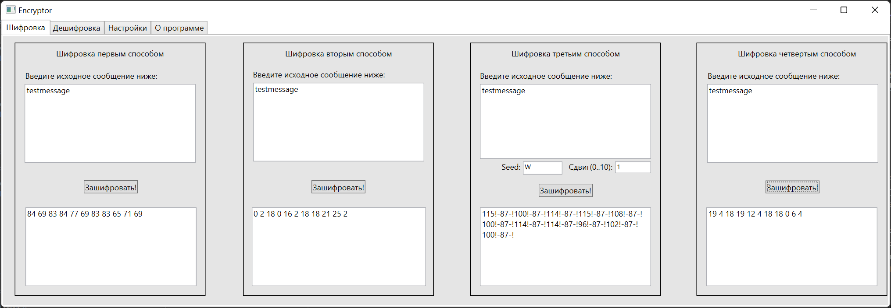

Рис. 19 – вкладка «Шифровка»

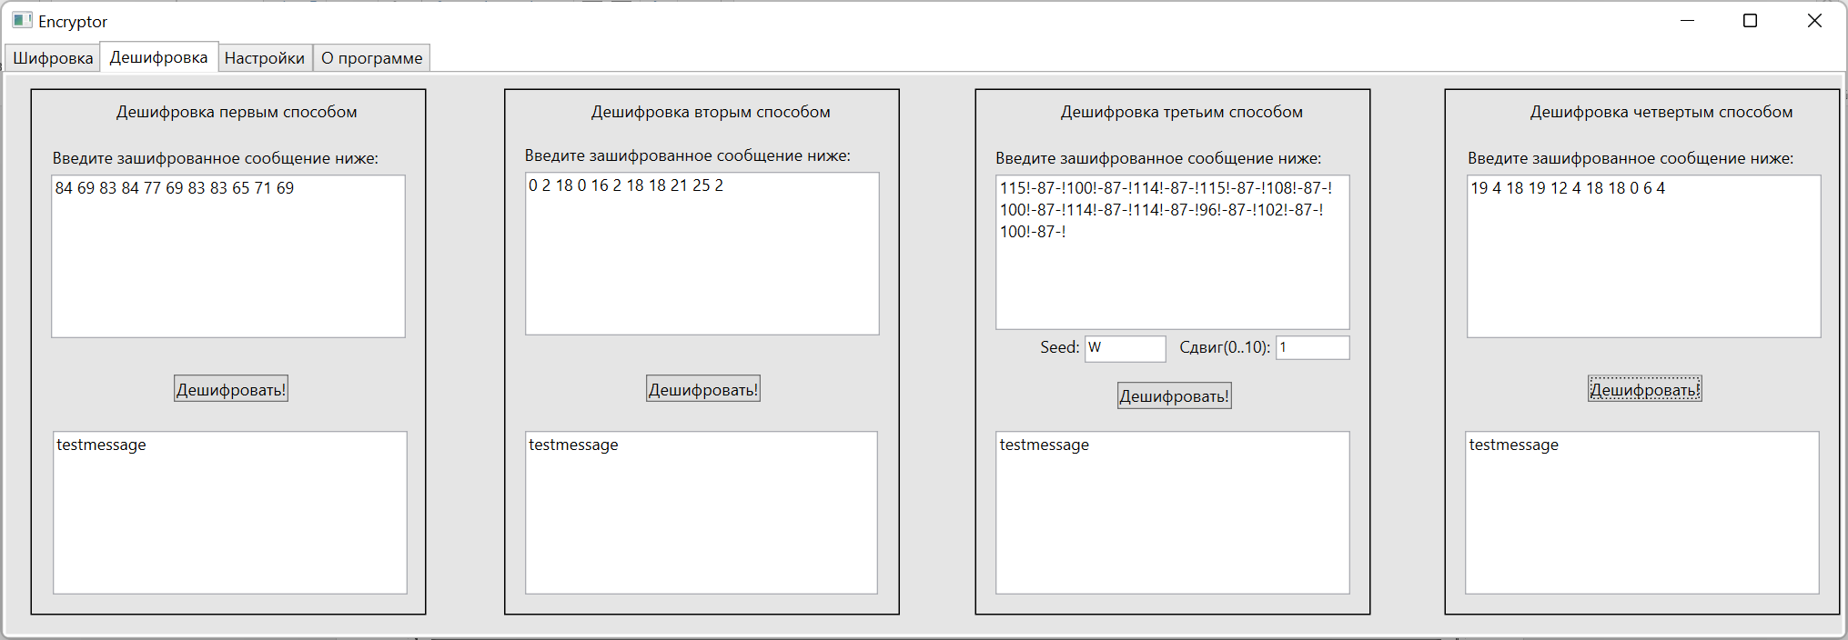

Рис. 20 – вкладка «Дешифровка»

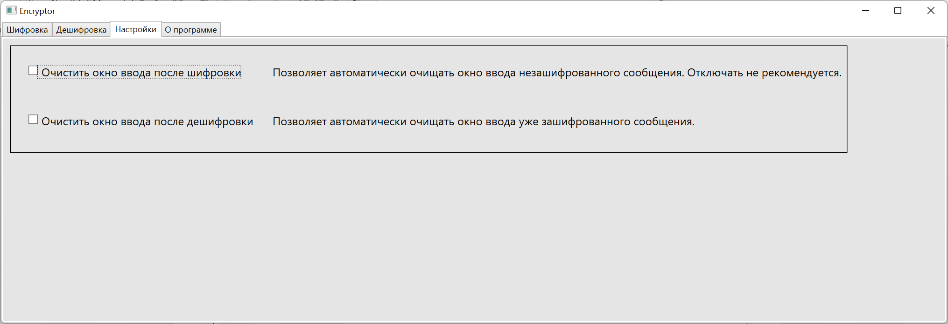

Рис. 21 – вкладка «Настройки»

Продолжение приложения Б

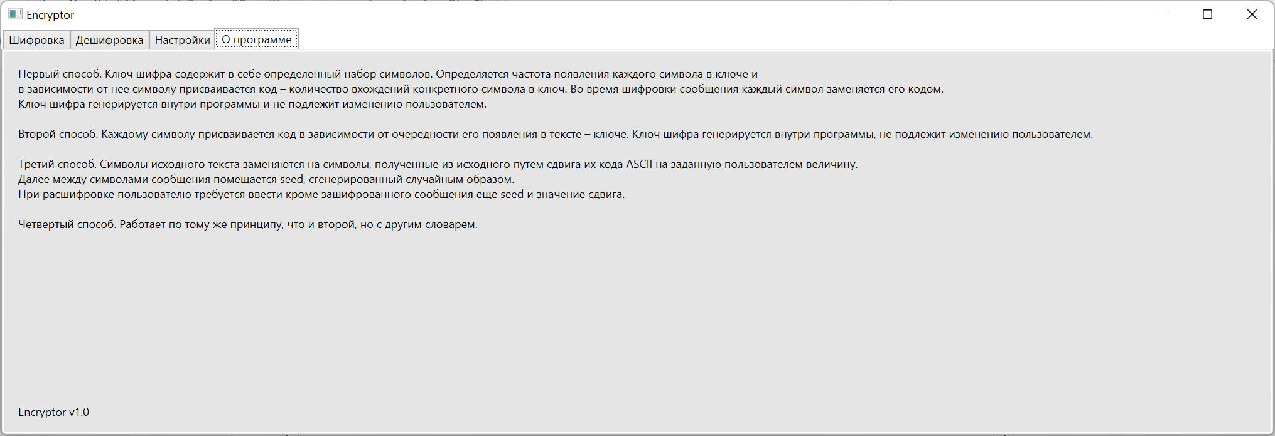

Рис. 22 – вкладка «О программе»